Veilig werken is

veilig ondersteunen

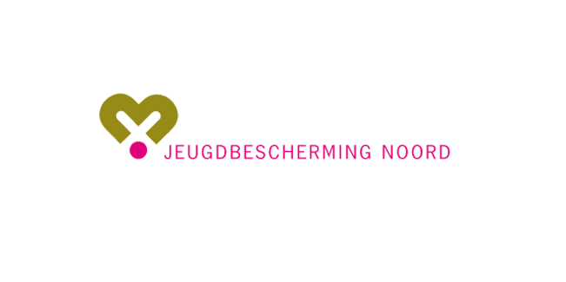

Chelsea Benedick en Marije de Vries
Eindopdracht Bachelor Social Work
Hanzehogeschool te Groningen

Veilig werken is veilig ondersteunen

Auteurs: Chelsea Benedick en Marije de Vries
Studentnummers: 402253 | 405299

Opleiding: Bachelor Social Work Voltijd
Locatie: Academie voor sociale studies,
Hanzehogeschool te Groningen

Betreft: Eindopdracht Social Work SSVB22EO
Datum: 23 mei 2023

Opdrachtgever: Mirjam Visser
Organisatie: Jeugdbescherming Noord
Docent begeleider: Jeroen Boekhoven
Aantal woorden: 6527 woorden

Voorwoord
Voor u ligt ons afstudeeronderzoek veilig werken is veilig ondersteunen. Vanuit de studie Social Work voltijd aan de Hanzehogeschool te Groningen zijn wij gestart met ons onderzoek. Het uitvoeren van het ontwerponderzoek, het schrijven van het onderzoeksverslag en het ontwerpen heeft plaatsgevonden in de periode van februari 2023 tot en met mei 2023. Het onderzoek is uitgevoerd in samenwerking met Jeugdbescherming Noord Groningen (hierna te noemen: JB Noord).
Het was voor ons als bijna afgestudeerd sociaal werker leerzaam om op deze manier onderzoek te doen naar dit onderwerp. Door te onderzoeken naar dit onderwerp hebben wij inzicht gekregen in hoe belangrijk het is om als organisatie up to date te blijven bij verschillende onderwerpen. Ook hebben we inzicht gekregen in het belang van het incidenten registratieformulier wel in te vullen, nadat er een incident heeft afgespeeld.
Daarbij heeft het onderzoek ook bijgedragen aan onze eigen visie in hoe wij omgaan met dit onderwerp. De kennis en ervaring die wij hebben opgedaan tijdens ons onderzoek nemen wij mee in onze carrière als sociaal werker.
Wij willen de praktijkbegeleiders, de jeugdbeschermers en de HR-medewerkers van JB Noord en externe professionals bedanken voor het delen van hun visie, inzichten en ervaring gedurende het onderzoek. Ook willen wij de docenten van de Hanzehogeschool Groningen bedanken voor de begeleiding tijdens het onderzoeksproces.

Managementsamenvatting
Het onderwerp van ons onderzoek is agressie-grensoverschrijdend gedrag. Dit onderwerp is tot stand gekomen naar aanleiding van verschillende gesprekken met professionals en jeugdbeschermers in Nederland. Uit de interviews en enquêtes met jeugdbeschermers van Jeugdbescherming Noord (hierna te noemen: JB Noord) is gebleken dat zij wekelijks of zelfs dagelijks te maken hebben met agressie en/of grensoverschrijdend gedrag tijdens hun werk. Uit het literatuuronderzoek werd bevestigd dat meerdere professionals in de jeugdzorg te maken hebben met agressie en/of grensoverschrijdend gedrag tijdens hun werk.
In het veiligheidsbeleid (2017) van JB Noord staat beschreven dat JB Noord en Veilig Thuis Groningen (hierna te noemen: VT Groningen) geen enkel vorm van agressie en geweld tegen medewerkers accepteert. Daarnaast hanteren zij ook het uitgangspunt dat ieder incident wordt gemeld, zodat er passende sancties toegepast kunnen worden en ervoor eventuele nazorg gezorgd kan worden. De incidenten die gemeld moeten worden hebben te maken met (non) verbaal geweld, fysiek geweld, discriminatie, seksuele intimidatie en overige intimidatie. Toch zijn we naar mate het onderzoek erachter gekomen dat de jeugdbeschermers op dit moment niet adequaat de incidenten melden, waardoor de aard, de ernst en het aantal incidenten niet in kaart kunnen worden gebracht en er ook geen passende sancties worden gegeven. Ook kan er op deze manier niet voor eventuele nazorg gezorgd worden.
Om de doelstelling te kunnen formuleren zijn wij gestart met het inzichtelijk maken van de probleemanalyse over dit onderwerp. Vanuit de probleemanalyse zijn wij gestart met het interviewen van: de jeugdbeschermers, een praktijkbegeleider van JB Noord om inzicht te krijgen over agressie en grensoverschrijdend gedrag binnen JB Noord. Door het probleem vanuit verschillende perspectieven te bekijken, hebben we ook een interview afgenomen met sociaal werker van wijkteam en een politieagent van Groningen. Uit de afgenomen interviews zijn we tot de volgende doelstelling gekomen:
De doelstelling van ons onderzoek is om een product ontwikkelen voor de jeugdbeschermers waardoor de aard, de ernst, het aantal incidenten en de veiligheidsrisico’s inzichtelijk worden voor de organisatie. Met als gevolg dat de veiligheid voor zowel de jeugdbeschermers als de cliënten gewaarborgd kan worden.
Vanuit de probleemanalyse zijn we verder gedaan met de onderbouwing van onze aanpak. We hebben een enquête ontworpen voor de jeugdbeschermers van JB Noord, waarin zij vragen kregen over het onderwerp agressie en grensoverschrijdend gedrag. Daarnaast hebben we ook een interview afgenomen met HR-medewerkers van JB Noord, we wilde namelijk inzicht krijgen in de meldcultuur binnen JB Noord en hoe de implementatie van beleidsstukken eruitziet. Ook hebben we een interview afgenomen met Jeugdhulp Friesland over hun beleid met betrekking tot het melden van incidenten. Vanuit dit interview zijn wij erachter gekomen dat dit een best practice is geweest voor ons onderzoek.
Uit de interviews, enquêtes, literatuuronderzoek en de best practice hebben wij ontwerpeisen verzameld. De ontwerpeisen hebben ons opgeleverd om een product te ontwerpen wat aansluit bij de ontwerpeisen vanuit de jeugdbeschermers, namelijk een vernieuwd incidenten registratieformulier. Dit product is bedoeld om ervoor te zorgen dat de jeugdbeschermers adequater kunnen melden zodat de aard, de ernst en het aantal incidenten in kaart worden gebracht bij de organisatie. Waardoor de veiligheid voor de zowel de jeugdbeschermers als de cliënten gewaarborgd worden. Om het product op de juiste wijze te implementeren hebben wij ervoor gekozen om de toolkit implementatie van Movisie (2019) toe te voegen aan het product. Hierin staat beschreven op welke manier de organisatie vorm kan geven aan het implementatieproces.
Om het product werkbaar te maken in de organisatie hebben wij de volgende aanbevelingen opgesteld:
- Inzetbaarheid van het vernieuwde incidenten registratieformulier;
- Op welke manier de meldcultuur bevordert kan worden;
- Inhoudelijke aanbevelingen over het vernieuwde incidenten registratieformulier;
- Een vervolgonderzoek over het vormgeven van nazorg binnen JB Noord.

Inhoudsopgave
Voorwoord 3
Managementsamenvatting 4
Hoofdstuk 1: Beschrijving product 7
1.1 Het onderzoek 7
1.2 Het product 7
1.3 De gevolgen 8
Hoofdstuk 2: Aanleiding en doelstelling 9
2.1 Context omschrijving 9
2.2 Aanleiding 9
2.3 Probleemanalyse 10
2.3.1 De overheid 10
2.3.2 De organisatie 11
2.3.3 De cliënten en de medewerkers 12
2.3.4 Conclusie probleemanalyse 12
2.4. Doelstelling onderzoek 12
Hoofdstuk 3: Onderbouwing aanpak en de ontwerpfase 13
3.1 Onderbouwing aanpak 13
3.1.1 Deelonderzoek: interviews jeugdbeschermers 13
3.1.2 Deelonderzoek: enquête JB Noord 14
3.1.3 Deelonderzoek: interview strategie-beleid en organisatie 14
3.1.4 Deelonderzoek: oplossingsmogelijkheden 15
3.1.5 Literatuuronderzoek naar ontwerpeisen 15
3.2 Ontwerpfase 17
3.2.1 Ideevorming 17
3.2.2. Evaluatieronde 17
3.2.3. Eerste evaluatieronde 17
3.2.4 Tweede evaluatieronde 18
Hoofdstuk 4: Aanbeveling 19
4.1 Inzetbaarheid 19
4.2. Kansen voor de organisatie 19
4.2.1. Meldcultuur bevorderen 19
4.2.2 Aanbeveling inhoudelijk incidenten registratieformulier 20
4.2.3 Nazorg 20
Literatuurlijst 22
Bijlage 1: Beoordelingsformulier Advies semester 1 & 2 2022 - 2023 24
Bijlage 2: Probleemboom 28
Bijlage 3: Interviewleidraad 29
3.2.1 Interview respondent één 35
3.2.2 Interview respondent twee 38
3.2.3 Interview respondent drie 41
3.2.4 Interview respondent vier 44
3.2.5 Interview respondent vijf en zes 48
3.2.6 Interview respondent zeven 51
Bijlage 4: Enquête bij JB Noord 56
4.1 Enquête vragen met onderbouwing 56
4.2 Resultaten enquête 60
Bijlage 5: Omgangsregels JB Noord 69
Bijlage 6: Implementatie proces Movisie 70
Bijlage 7: Voorbeeld kort meldingsformulier 71
Bijlage 8: Ontwerpeisen 72
Bijlage 9: Prototype product 73
Bijlage 10: Evaluatieronde 77
Bijlage 11: verklaring zorgvuldigheid en feedback bij advies (product en begeleidend document) door opdrachtgever 79

Hoofdstuk 1: Beschrijving product
In dit hoofdstuk wordt er een beschrijving gegeven van het product, wie met het product gaat werken en wat dit gaat opleveren.

1.1 Het onderzoek
Het vernieuwde incidenten registratieformulier is een handvat voor jeugdbeschermers om adequater te melden. Door het melden van de incidenten zullen de veiligheidsrisico’s inzichtelijker worden over de aard, de ernst en het aantal incidenten in het werkveld. Dat de veiligheidsrisico’s inzichtelijk worden is van belang voor de jeugdbeschermers, JB Noord en de overheid. Een gevolg hiervan is dat JB Noord hier op kan anticiperen, namelijk de deskundigheid van de jeugdbeschermers bevorderen, het bieden van nazorg en het toepassen van passende sancties.
Uit het vooronderzoek is gebleken dat de incidenten niet adequaat worden gemeld. De redenen hiervoor zijn, vanuit de jeugdbeschermers; de werkdruk, een niet werkbaar incidenten registratieformulier en niet weten wat de meerwaarde is van het melden (persoonlijke communicatie, z.d.).

1.2 Het product
De ontwerpeisen die de jeugdbeschermers hebben aangegeven tijdens de interviews en enquête hebben we verwerkt in het vernieuwde incidenten registratieformulier. Eén van de behoefte is dat het product aansluit bij de jeugdbeschermers; het formulier moet minder tijdrovend zijn en jeugdbeschermers moeten hun persoonlijke ervaring erin kwijt kunnen. We hebben het formulier verkort door gebruik te maken van multiple choice vragen en de puntschaal, waardoor de jeugdbeschermers niet zelf antwoorden hoeven te formuleren. Daarnaast hebben we vragen toegevoegd waar de jeugdbeschermers hun persoonlijke ervaring kunnen aangeven. Mochten de jeugdbeschermers behoefte hebben aan om extra toelichting te geven over het incident dan is dit mogelijk in de tekstvelden. De tweede behoefte vanuit de jeugdbeschermers is dat zij de meerwaarde willen inzien van het melden; wat gebeurt er met de melding, welke acties worden er ondernomen en welke effecten het heeft voor het incident. We hebben hiervoor de toolkit implementeren (Movisie, 2019) toegevoegd, deze bestaat uit vijf onderdelen, namelijk: ontwikkelen, weten, begrijpen, willen en blijven doen.
Het incidenten registratieformulier begint met de gegevens van de jeugdbeschermer, dit is noodzakelijk zodat het duidelijk wordt voor de teammanager wie het incident meldt. Ook worden de gegevens van de pleger gevraagd, dit moet de jeugdbeschermer zelf invullen (naam, woonplaats, leeftijd). Mochten er meerdere plegers bij het incident aanwezig zijn, is het de mogelijkheid om ook deze gegevens toe te voegen. Vervolgens wordt er gevraagd naar de datum, de tijd en locatie van het incident. Daarna kunnen de jeugdbeschermers aanklikken wat voor soort agressie het was en kunnen zij de aanleiding en verloop van het incident beschrijven. In het formulier hebben de jeugdbeschermers ook ruimte om hun persoonlijke ervaring over het incident toe te lichten. Bij dit onderdeel wordt er ook aan de jeugdbeschermers gevraagd of zij naar aanleiding van dit incident behoefte hebben aan een gesprek met de teammanager.
Tot slot staat er in de bijlage van het product aanvullende informatie, waarin de definities van objectief rapporteren, lichamelijke- en psychische klachten worden beschreven. Daarbij is het beleidsstuk van JB Noord toe te voegen waarin concreet de opvang en nazorg van JB Noord wordt beschreven.

1.3 De gevolgen
Het vernieuwde incidenten registratieformulier biedt een handvat voor adequater melden voor de jeugdbeschermers maar biedt ook inzicht voor de organisatie over de veiligheidsrisico’s. Zodra het product op de juiste manier is geïmplementeerd en werkbaar is in de organisatie heeft dit als uitkomst dat het veiligheidsbeleid (2017) nageleefd kan worden. Dit heeft invloed op de gezinnen, de medewerkers en de organisatie. Een gevolg van het melden is dat JB Noord hier op kan anticiperen, namelijk de deskundigheid van de jeugdbeschermers bevorderen, het bieden van nazorg en het toepassen van passende sancties.

Hoofdstuk 2: Aanleiding en doelstelling
In hoofdstuk 2 beschrijven we de aanleiding. Dit doen we door middel van een probleemanalyse op macro-, meso- en micronveau. Tot slot beschrijven we de doelstelling van ons onderzoek.

2.1 Context omschrijving
JB Noord is een gecertificeerde instelling die jeugdbeschermings- en jeugdreclasseringsmaatregelen uitvoert in de provincies Groningen en Drenthe. JB Noord ondersteunt een gezinssysteem wanneer er sprake is van ernstige problematiek rondom opgroeien en opvoeden waar het gezin niet zelfstandig uitkomt. Mulder (2023) schrijft, dat jeugdbescherming een maatregel is die wordt opgelegd door de rechter wanneer een kind niet veilig kan opgroeien in een complexe gezinssituatie. JB Noord werkt vanuit een gedwongen kader. Dit heeft te maken met veiligheid en onveiligheid. Dit kan gaan om acute of structurele onveiligheid in een gezinssysteem. Bij een gedwongen kader moeten ouders verplicht meewerken aan de maatregelen die de rechter oplegt.
JB Noord (2017, p.8) gaat uit van een oplossingsgerichte basishouding vanuit signs of safety. Hierbij wordt er nadrukkelijke aandacht gegeven aan het opbouwen van een samenwerkingsrelatie en partnerschap. Daarnaast wordt er gekeken naar positieve uitzonderingen van het gezin. Hiermee wordt de kans op frustratie richting de medewerker verkleind.
VT Groningen is een onderdeel van JB Noord. VT Groningen is er voor advies, het melden van huiselijk geweld en kindermishandeling. ‘Wanneer een professional of een bekende van het kind, gezin of jongere zich zorgen maakt over de eigen veiligheid of die van een ander, kan de hij/zij beroep doen op VT Groningen’ (Veilig Thuis, 2022). De professional of bekende kan op deze manier een vraag bespreken, een zorg melden en om hulp vragen.
Bij JB Noord werken 250 medewerkers. Er wordt onderscheid gemaakt tussen het primaire proces, management, strategie- beleid en organisatie en ondersteunende taken. Jeugdbeschermers vallen onder het primaire proces, zij voeren de opgelegde maatregelen uit binnen het gezin. De jeugdbeschermers hebben een regiefunctie in hun eigen caseload. Vera Mulder (2023) schrijft dat caseload vakjargon is voor het aantal gezinnen dat jeugdbeschermers begeleiden. Jeugdbeschermers worden ondersteund door een praktijkbegeleider. De praktijkbegeleider houdt zich bezig met het functioneren van de jeugdbeschermers. Daarnaast zijn er ook jeugdreclasseerders binnen JB Noord. Zij houden toezicht op de jongere (tussen twaalf en 23 jaar) om te voorkomen dat de jongere opnieuw strafbare feiten pleegt (Jeugdbescherming Noord, 2019).
Naast het contact met de eigen collega’s hebben jeugdbeschermers ook contact met andere organisaties, zoals: de Raad van Kinderbescherming, de politie, de officier van justitie, wijkteams en het zorg- en veiligheidshuis. Bij deze organisaties werken sociaal werkers die betrokken kunnen zijn bij het gezin. Door deze samenwerkingsverband kan ervoor worden gezorgd dat het gezin ondersteund kan worden.

2.2 Aanleiding
Na interviews met jeugdbeschermers en praktijkbegeleiders van JB Noord, is gebleken dat zij wekelijks of zelfs dagelijks te maken hebben met agressie en/of grensoverschrijdend gedrag en dat dit onderwerp voor iedere professional een andere betekenis heeft (zie bijlage 3.2). Om het onderwerp vanuit meerdere perspectieven te bekijken, hebben we met politie Groningen en een sociaal werker van wijkteam WIJ interviews afgenomen. Vanuit de interviews is naar voren gekomen dat agressie en/of grensoverschrijdend gedrag een breed begrip is, waardoor we hebben gekozen om ons onderzoek te specificeren naar het incidenten registratieformulier van JB Noord. In het bestuur verslag (2019) van JB Noord wordt beschreven dat er in 2019, 29 client- gerelateerde incidenten waren. Hiervan zijn vijf incidenten bij de inspectie gemeld als calamiteit.
In het veiligheidsbeleid (2017, p.2) staat beschreven dat JB Noord en VT Groningen geen enkele vorm van agressie en geweld tegen medewerkers wordt geaccepteerd. Dit beleid geldt voor zowel cliënten als voor medewerkers onderling. Wanneer er hulpverlening is vanuit het gedwongen kader, omdat de rechter maatregelen heeft getroffen, kan dit weerstand opleveren vanuit het gezin. Hierdoor hebben de medewerkers van JB Noord het risico om tijdens hun werk te maken krijgen met agressie.
Een ander uitgangspunt dat beschreven staat in het veiligheidsbeleid (2017, p.9) is dat alle incidenten moeten worden gemeld. Dit zodat er adequaat gereageerd kan worden naar de pleger, waardoor toekomstige agressie incidenten voorkomen kunnen worden. Daarnaast kan hierdoor ook de opvang en nazorg gestart worden voor de jeugdbeschermers. Echter, benoemt de praktijkbegeleider (respondent één) van JB Noord dat het melden van incidenten in de praktijk te weinig wordt gedaan. Dit heeft verschillende redenen, zoals: de werkdruk, een grote caseload, meerdere meldingen bij dezelfde cliënt en het belang van het melden niet inzien. Als praktijkbegeleider weet hij wat er gedaan wordt met de melding. Hij heeft namelijk de verantwoordelijkheid samen met de teammanager om de incidenten te bespreken met jeugdbeschermers. De jeugdbeschermers (respondent drie en zeven) geven aan dat zij niet weten wat er gedaan wordt met de melding, nadat zij het incidenten registratieformulier hebben ingevuld (persoonlijke communicatie, 1 maart 2023). De aanleiding van dit probleem hebben we uitgewerkt in een probleemboom (zie bijlage 2).

2.3 Probleemanalyse
Om de probleemanalyse concreet te kunnen beschrijven hebben we bij jeugdbeschermers, praktijkbegeleiders en HR-medewerkers van JB Noord interviews afgenomen. Tijdens deze interviews hebben we vragen gesteld over: agressie- grensoverschrijdend gedrag, het incidenten registratieformulier en het veiligheidsbeleid.

2.3.1 De overheid
Op macroniveau is het probleem van de werkdruk ontstaan tijdens de overgang van de Wet op Jeugdzorg naar de Jeugdwet. Door Van der Helm (2017) wordt het volgende beschreven; sinds de nieuwe Jeugdwet van 2015 is het de bedoeling dat de uitgangspunten van deze wet worden uitgevoerd door de gemeente. Daarnaast schrijft NJI (z.d.) dat de gemeente hun beleid moeten richten op het probleemoplossend vermogen van het gezin en hun omgeving dit houdt in: het bevorderen van opvoedcapaciteiten, preventie, vroeg signalering, maatwerk leveren en een effectieve-efficiënte samenwerking organiseren rond de gezinnen. Gemeenten zouden door middel van het inzetten van wijkteams de problematiek binnen het gezin sneller signaleren waardoor er effectieve en efficiënte hulpverlening kon aansluiten. En eventuele uithuisplaatsing of gespecialiseerde jeugdzorg zou dan voorkomen kunnen worden. Echter, laat het CBS (geciteerd uit Sociale vraagstukken, 2017) zien dat het aantal uithuisplaatsingen in 2015 was afgenomen maar in 2016 dit weer was toegenomen.
‘Op dit moment ben ik betrokken bij 8 kinderen. Volgens mijn caseload overzicht moet ik er nog wel 6 voogdijkinderen bij, dat is toch veel te veel’ (persoonlijke communicatie, 30 maart 2023)
Wim Koks (2020) van SP Fractie Groningen, schrijft dat er jaarlijks zeventig miljoen euro gaat de jeugdhulp binnen de gemeente Groningen. Hiervan komt zo’n zes procent via de stichting WIJ, dit is een organisatie die middels wij teams werkzaam zijn in de Groninger wijken. De wijziging dat de gemeente nu verantwoordelijk is voor het organiseren van de Jeugdhulp, is gepaard gegaan met de bezuinigingen in het werkveld. GGZ Nieuws (2022) schrijft dat de toegankelijk en de kwaliteit van de zorg hiermee ernstig onder druk komt te staan.
Het SER (2022) schrijft, de rek is eruit. De nood is hoger dan ooit. Daarbij nemen de zorgvragen toe en de personeelstekorten vragen om een gerichte aanpak met versterking van zorgteams en een blijvende beschikbaarheid van zorg voor de meest kwetsbare jeugdigen.
Doordat de werkdruk hoog is, zijn de jeugdbeschermers sinds oktober 2022 aan het staken. ‘We willen meer waardering, meer zeggenschap, minder werkdruk en meer ruimte om je werk te kunnen doen. Daarom komen wij in actie’ (FNV, 2022). JB Noord liet merken dat ze staken, door vanaf 12:00 telefonisch niet meer bereikbaar te zijn. Wel was de crisisdienst aan het werk, voor noodzakelijke problemen. In een recent artikel van Vera Mulder (7 april, 2023) wordt beschreven dat per 1 mei 2023 de werkdruk van de jeugdbeschermers drastisch omlaaggaat. In het principeakkoord wordt beschreven dat elke vier maanden één zaak krimpt per jeugdbeschermer. Hiermee kan de kwaliteit van de zorg die wordt verleend verbeteren.

2.3.2 De organisatie
Op mesoniveau heeft de hoge werkdruk ook invloed gehad, voor de jeugdbeschermers zijn deze veranderingen zichtbaar geweest en hebben de medewerkers deze veranderingen ook gevoeld. JB Noord heeft als doel om gezinnen te ondersteunen om zelf hun gezinssituatie te verbeteren op de manier die aansluit bij het gezin. De jeugdbeschermers kijken naar wat er nodig is voor de gezinnen en stemmen daar de samenwerking over het begeleidingsproces op af. Doordat de werkdruk voor de jeugdbeschermers is gegroeid, is dit niet altijd haalbaar om de doelstelling van JB Noord uit te voeren. JB Noord en VT Groningen (2018) schrijven het volgende: in 2018 is het opgevallen dat de samenwerking met het gezin, de hulpverlening, het sociale netwerk en de administratieve taken meer tijd vragen dan voorheen. De caseload van de jeugdbeschermers zijn met de tijd groter geworden, hierdoor is de werkdruk gegroeid, het ziekteverzuim en het percentage jeugdbeschermers wat de organisatie verlaat en wordt vervangen zijn groter dan voorheen. Een groot gevolg hiervan is dat de kwaliteit van de zorg voor de gezinnen onder druk komt te staan.
In de aanleiding zijn de uitgangspunten van het veiligheidsbeleid (2017) beschreven. Wanneer er geen incidenten worden geregistreerd, kan er geen leerproces uit worden gehaald. Hiermee wordt bedoeld dat het incidenten registratieformulier ook dient voor inzicht te krijgen in eigen handelen van de jeugdbeschermers. Respondent één benoemt dat incidentenregistraties ook input kunnen leveren voor de weerbaarheidstrainingen die worden geboden. Wanneer er bijvoorbeeld vaak verbale agressie voorkomt, wordt hier op gefocust tijdens de weerbaarheidstraining (persoonlijke communicatie, 1 maart 2023). Daarover schrijft Jeugdzorg werkt (2021) dat het melden van incidenten cruciaal is voor een goed veiligheidsbeleid. Het Ministerie van Binnenlandse Zaken en Koninkrijksrelaties (z.d.) schrijft dat het registreren van incidenten nodig is om agressie en geweld te stoppen. Ook om als organisatie de veiligheidsrisico’s in te kunnen schatten. Door een incident te melden, krijg je beter zich op de agressie en zie je of het aantal toe- of afneemt. Daarbij kunnen de getroffen medewerkers betere nazorg krijgen en kan de veiligheid voor iedereen gewaarborgd worden.
Doordat er op dit moment niet adequaat incidenten worden gemeld, heeft JB Noord niet duidelijk zicht op de agressie binnen hun organisatie en worden de veiligheidsrisico’s niet gewaarborgd.

2.3.3 De cliënten en de medewerkers
Op microniveau heeft de werkdruk en de agressie-grensoverschrijdend gedrag invloed voor de jeugdbeschermers en de cliënten. Het niet adequaat melden heeft invloed op de begeleiding die de jeugdbeschermers bieden, maar ook de kennis die de jeugdbeschermers bezitten. De kernwaarde van de beroepscode voor sociaal werk (2021) die hierbij past is: deskundigheid en zorgvuldigheid. ‘Professionals erkennen dat kennis, vaardigheden en beroepshouding het basis ingrediënten zijn voor zorgvuldig handelen. Hiermee respecteren zij de wettelijke kaders, en het is in de lijn met de professionele standaarden’ (beroepscode voor sociaal werk, 2021).
‘De professionaliteit, houding en omgangsvormen van medewerkers kunnen een bijdrage leveren aan het verminderen van agressie’ (veiligheidsbeleid, 2017, p.8). Op mesoniveau is beschreven dat het melden van incidenten invloed heeft op waar de focus gelegd wordt tijdens de weerbaarheidstrainingen. Het niet melden heeft dan ook invloed op de ondersteuning die de jeugdbeschermer biedt tegenover de cliënt, de jeugdbeschermer heeft geen extra handvaten gekregen die hij/zij kan toepassen wanneer iemand agressief wordt.
‘Als alles gemeld zou worden, kan er veel meer maatwerk komen’ (persoonlijke communicatie, 1 maart 2023).

Wanneer een incident door de jeugdbeschermer wordt gemeld, zal er ook een reactie naar de pleger gegeven worden. Dit heeft als doel om de pleger duidelijk te maken dat de organisatienorm is overschreden (veiligheidsbeleid, 2017, p.10). Respondent zeven geeft aan dat wanneer er een passende sanctie wordt gegeven, zij zich ook gesteund voelt door de organisatie. Omdat er dan daadwerkelijk actie wordt ondernomen op de melding (persoonlijke communicatie, 25 april 2023). Zolang de jeugdbeschermers niet adequaat incidenten meldt, kunnen de teammanagers niet op korte termijn zorgen voor de eerste opvang en nazorg aan de jeugdbeschermers. De teammanagers zijn verantwoordelijk om de pleger aan te spreken op het gedrag tijdens het incident. ‘Zowel per brief als in een gesprek kan er een sanctie opgelegd worden, zoals: het tijdelijk stopzetten van het contact, informeren van ketenpartners, een tijdelijk toegangsverbod tot onze panden of een overdracht van de casus naar een andere organisatie’ (veiligheidsbeleid, 2017. p.10).
Binnen JB Noord zijn er omgangsregels opgesteld, deze gelden voor zowel de cliënten als voor hun medewerkers (zie bijlage 5). Deze regels creëren duidelijkheid en kunnen lastige situaties voorkomen.

2.3.4 Conclusie probleemanalyse
Vanuit de probleemanalyse kunnen we concluderen dat de jeugdbeschermers wekelijks tot dagelijks te maken hebben met agressie. Doordat er op dit moment niet adequaat incidenten worden geregistreerd, wordt de aard, de ernst en het aantal incidenten vanuit de praktijk niet inzichtelijk. Waardoor de veiligheidsrisico’s op dit moment onvoldoende gewaarborgd worden.

2.4. Doelstelling onderzoek
De doelstelling van ons onderzoek is om een product ontwikkelen voor de jeugdbeschermers waardoor de aard, de ernst, het aantal incidenten en de veiligheidsrisico’s inzichtelijk worden voor de organisatie. Met als gevolg dat de veiligheid voor zowel de jeugdbeschermers als de cliënten gewaarborgd kan worden.

Hoofdstuk 3: Onderbouwing aanpak en de ontwerpfase
In dit hoofdstuk wordt beschreven welke stappen wij hebben ondernomen in het onderzoek naar wat de jeugdbeschermers nodig hebben om een incidenten registratieformulier in te vullen bij een incident. Ook wordt er beschreven welke ontwerpeisen er uit de deelonderzoeken zijn gekomen.

3.1 Onderbouwing aanpak

3.1.1 Deelonderzoek: interviews jeugdbeschermers
Om meer inzichten te verkrijgen over het onderwerp ‘incidenten registratieformulier’ en om ontwerpeisen te verzamelen hebben wij bij verschillende jeugdbeschermers een interview afgenomen. Als voorbereiding hebben wij een interviewleidraad gemaakt (zie bijlage 3).
Voor het interview hebben wij gekozen voor een gestructureerd (open) interview. We hebben hiervoor gekozen zodat er ruimte is om door te vragen (Van Der Donk en van Lanen, 2019, p. 202). Tijdens het selecteren van de respondenten hebben wij gewerkt met een selecte steekproef, dit houdt in dat de selectie niet is gebaseerd op toeval maar op overweging van ons zelf (Van Der Donk en van Lanen, 2017, p. 160). Ons doel is met het interview om meer inzicht te krijgen over het incidenten registratieformulier, agressie- en grensoverschrijdend gedrag bij JB Noord en de implementatie van het veiligheidsbeleid. Vanuit deze interviews willen wij ontwerpeisen verzamelen. We hebben ervoor gekozen om tijdens de inleiding van het interview te vragen of de professional akkoord ging dat wij het interview opnamen. We hebben hiervoor gekozen zodat wij tijdens het interview niet bezig hoefden te zijn met notuleren, maar de focus volledig konden leggen op het interview met de professional. Daarnaast konden we hierdoor de informatie na het interview ook zorgvuldig analyseren.
Voor dit deelonderzoek hebben wij interviews afgenomen met respondent één, respondent twee en respondent drie. Uit de interviews is er naar voren gekomen dat de incidenten die er plaatsvinden niet adequaat gemeld worden, dat jeugdbeschermers niet weten wat er wordt gedaan met een melding van een incident en dat de implementatie van het veiligheidsprotocol niet altijd goed verloopt. Voor het niet adequaat melden krijgen wij als reden terug dat het voelt als een extra werkzaamheid waar niet de prioriteit ligt. De prioriteit voor de jeugdbeschermer ligt bij haar caseload: de gezinnen. Wat mist is de bewustwording, wat de stappen zijn die worden ondernomen en door wie het wordt behandeld als er een incident gemeld wordt. Respondent drie geeft aan dat het zou helpen als er meer wordt toegezien op het melden van een incidenten door bijvoorbeeld de teammanager, een kwaliteitsmedewerker, de praktijkbegeleider of tijdens een vergadering (persoonlijke communicatie, 30 maart 2023). Respondent drie sluit hierbij aan maar geeft ook aan dat het helpend zou zijn om meer 1 op 1 begeleiding te krijgen. Respondent zeven verteld dat de werkbegeleiding normaal gesproken wordt gegeven door de praktijkbegeleider maar hoe langer je werkt bij JB Noord hoe meer deze werkbegeleiding vervalt. Tijdens deze werkbegeleiding zou respondent zeven de incidenten willen bespreken: hoe hier mee om is gegaan, hoe dit voor de jeugdbeschermer was en welke sancties passend zijn voor het incident (persoonlijke communicatie, 25 april 2023).
Conclusie ontwerpeisen
Vanuit de interviews hebben wij de volgende ontwerpeis kunnen verzamelen. In de implementatie moet gekeken worden naar hoe er wordt kennis gemaakt met het product of advies: wat is de uitleg, hoe wordt de uitleg vormgegeven en hoe is de begeleiding in het product. Maar ook moet er gekeken worden naar op welke manier de incidenten worden besproken en door wie: wat is er gedaan met de melding, welke stappen zijn er ondernomen vanuit de organisatie en hoe is er gehandeld tijdens het incident. De behoefte vanuit respondent drie is de incidenten bespreekbaar maken tijdens een vergadering door een beleidsmedewerker of tijdens de werkbegeleiding van de praktijkbegeleider.

3.1.2 Deelonderzoek: enquête JB Noord
De enquêtes zijn gedeeld met de jeugdbeschermers van JB Noord omdat ons onderzoek gericht is op wat zij, als jeugdbeschermers, nodig hebben voor het invullen van het incidenten registratieformulier. In totaal is de enquête in gevuld door 27 jeugdbeschermers. De enquête bestaat uit twaalf vragen met en totale invulduur van gemiddeld twee tot vijf minuten. Het invullen van de enquête is anoniem, waarbij er open vragen en multiple choice vragen zijn gesteld (zie bijlage 4.1).
Uit de resultaten van de enquête blijkt (zie bijlage 4.2) dat negen jeugdbeschermers zelden (halfjaarlijks) te maken hebben met verbale agressie, elf jeugdbeschermers soms (maandelijks) te maken hebben met verbale agressie, zes jeugdbeschermers vaak (wekelijks) te maken hebben met verbale agressie en 1 jeugdbeschermer vaak (dagelijks) te maken heeft met agressie. Echter laat de enquête ook zien dat er 20 jeugdbeschermers het incidenten registratieformulier zelden (halfjaarlijks) invult en zeven jeugdbeschermers nooit.
De jeugdbeschermers geven aan dat zij het nodig vinden om vaker incidenten te bespreken, het meer onder de aandacht willen brengen en het formulier eenvoudiger en minder tijdrovend te maken om adequater te melden. Daarnaast geven de jeugdbeschermers aan dat zij het gevoel willen krijgen dat er daadwerkelijk iets gebeurt met hun melding en dat zij daardoor de meerwaarde in gaan zien (persoonlijke communicatie, z.d.).
Conclusie ontwerpeisen
Uit de resultaten van de enquête zijn de volgende ontwerpeisen naar voren gekomen voor het product; het moet simpeler en toegankelijker in te vullen zijn, de nut en de noodzaak moet duidelijk zijn en het incidenten registratieformulier moet meer onder de aandacht gebracht worden tijdens werkbegeleiding of een vergadering.

3.1.3 Deelonderzoek: interview strategie-beleid en organisatie
In dit onderzoek hebben wij een interview afgenomen met twee HR-medewerkers (zie bijlage 3.2.5). Door dit interview wilde we inzicht krijgen over de meldcultuur bij JB Noord. Triaspect (z.d.) schrijft, dat binnen een meldcultuur het melden van incidenten en risico’s centraal staat. Waardoor er vervolgens met elkaar gecommuniceerd en geanalyseerd kan worden. Ook wilde we weten op welke manier de implementatie is gegaan van het huidige incidenten registratieformulier. Zodat wij, waar dit nodig is, een aanpassing kunnen doen bij het implementeren van het product of advies. Vanuit dit interview hebben we nieuwe ontwerpeisen verzameld.
HR-medewerker R. geeft aan het veiligheidsbeleid van JB Noord aansluit bij de huidige vormen van agressie. Dit komt doordat het anderhalf jaar geleden is geëvalueerd en toen bleek er geen reden te zijn voor aanpassingen. HR heeft regelmatig contact met de teammanagers, waarin ze bespreken welke incidenten er zijn, welke veiligheidsmaatregelen nog van toepassing zijn en of dit nog kloppend is. Daarnaast sluit een HR-medewerker en medewerker kwaliteit en beleid per kwartaal bij een teamvergadering aan. Op dat moment worden de jeugdbeschermers geattendeerd om incidenten te melden. Er wordt erkend dat een heleboel incidenten niet gemeld worden. Dat heeft volgens HR-medewerker R. te maken met wanneer je langer bij JB Noord werkt je bijvoorbeeld uitschelden gaat normaliseren. Wanneer er voor elk verbaal geweld wordt gemeld, is de vraag of je het doel dan bereikt wordt (persoonlijke communicatie, 26 april 2023). Tijdens het interview gaf HR een aanbeveling om het incidenten registratieformulier te koppelen aan WIJZ (client dossier). Een jeugdbeschermer hoeft dan geen twee aparte systemen te openen om te melden of rapporteren.
Conclusie ontwerpeisen
Een ontwerpeis is dat HR- medewerkers inzicht krijgt over de aard, de ernst en het aantal incidenten wat er op de werkvloer plaatsvindt.

3.1.4 Deelonderzoek: oplossingsmogelijkheden
In dit deelonderzoek zijn wij opzoek gegaan naar best practices over het melden van incidenten en het implementatie proces. Dit deelonderzoek bestaat uit het interview met Jeugdhulp Friesland.
Bij het interview met Jeugdhulp Friesland hebben wij gewerkt met een gestructureerd (open) interview, hier hebben wij voor gekozen zodat wij ook konden doorvragen over een onderwerp. Tijdens onze voorbereiding voor dit interview hebben wij een topic lijst opgesteld met de volgende onderwerpen: de werkwijze over het melden van incidenten bij Jeugdhulp Friesland en hoe dit is geïmplementeerd. Een topiclijst bestaat uit kernbegrippen en deelaspecten (Van Der Donk en van Lanen, 2019, p. 179). Bij Jeugdhulp Friesland wordt er gewerkt met een handboek waarin richtlijnen zijn verwerkt, in deze richtlijnen staan hoe je als medewerker om moet gaan met verschillende onderwerpen. Een voorbeeld van een onderwerp is ‘omgaan met agressie’. Aan elke richtlijn zit een document beheerder en document eigenaar verbonden die een verantwoordelijkheid hebben om op de hoogte te blijven over ontwikkelingen over het onderwerp. Jeugdhulp Friesland geeft aan dat dit een fijne manier is van werken, de medewerkers zijn zelf verantwoordelijk hiervoor en werken hier ‘bewust’ mee. Aan het melden van incidenten zit een mis-commissie verbonden. De mis-commissie is de incidenten commissie en bestaat uit twee gedragswetenschappers, een senior onderzoeker en twee beleidsmedewerkers. Door de mis-commissie worden de incidenten registratieformulieren gelezen en wordt er beoordeelt hoe snel er actie moet worden ondernomen over een incident. Als een medewerker van Jeugdhulp Friesland een incidenten melding maakt komt dit bij de miss-commissie terecht, zij lezen de melding en maken een beslissing over het onder nemen van actie. Eén keer in de vier weken komt de mis-commissie bij elkaar om alle incident meldingen te bespreken. De mis-commissie is actief bezig om het melden onder de aandacht te houden bij de medewerkers; hoe moet je melden, wat moet je melden, cijfers van het melden delen en fysiek aansluiten bij teamvergaderingen. Jeugdhulp Friesland geeft aan dat het bij hun in de organisatie een meldcultuur is geworden door het te agenderen bij vergaderingen, te attenderen, de meerwaarde te laten zien, bewustwording te geven en het melden onder de aandacht te brengen en te houden (persoonlijke communicatie, 11 april 2023).
Conclusie ontwerpeisen
De ontwerpeis die wij hebben verzameld vanuit het interview is op welke manier de bewustwording van het melden van de incidenten wordt vormgegeven door Jeugdhulp Friesland.

3.1.5 Literatuuronderzoek naar ontwerpeisen
In dit deelonderzoek hebben wij literatuuronderzoek gedaan naar bestaande oplossingsmogelijkheden. Doordat er uit de interviews naar voren is gekomen dat de bewustwording en de implementatie van het product of advies een belangrijk onderdeel is, hebben wij onderzoek gedaan naar de implementatie fase. Daarnaast hebben we ook onderzoek gedaan naar hoe een incidenten registratieformulier vormgegeven moet worden.

Movisie (2019) heeft een toolkit (zie bijlage 6) implementatie ontworpen van sociale interventies. De toolkit is bedoeld om te helpen bij het succesvol verspreiden en implementeren van sociale interventies of aanpakken. Het implementatieproces bestaat uit vijf onderdelen:
Ontwikkelen: de ontwikkeling start bij het probleem of vraagstuk en het doel. Er wordt gekeken naar het probleem, wat de mogelijke oorzaken zijn en naar de behoefte, zorgen, mogelijkheden en beperkingen van de gebruikers.
Weten: op welke manier gaan de gebruikers kennismaken met het product. Dit is belangrijk zodat de gebruikers op de hoogte zijn van het bestaan, geïnteresseerd raken en de meerwaarde inzien van het product.
Begrijpen: om goed te begrijpen wat het nieuwe product is, is het handig om een hulpmiddel aan te bieden. Bijvoorbeeld een handboek over hoe er gewerkt moet worden met het product en de bijbehorende informatie.
Willen: bespreek met de gebruikers de nadelen en de voordelen. Het is hier belangrijk om je te kunnen verplaatsen in de gebruikers, op welke manier helpt het product hen. Hierdoor wordt er gezorgd dat het product bruikbaar wordt.
Doen: naast het handboek is het belangrijk dat er ondersteuning en coaching beschikbaar is voor de gebruikers over het product. Ook intervisie momenten en bijeenkomsten helpen bij het werken met het product en zorgt voor eventuele verbeterpunten voor de uitvoering.
Blijven doen: als het product succesvol is geïmplementeerd in de organisatie, is het belangrijk om de aandacht te houden en geven aan het product. Het is daarom belangrijk om bepaalde randvoorwaarden te bieden, het proces te blijven monitoren en het te evalueren.
Uit de literatuur is gebleken dat er niet één juiste manier is voor het opzetten van een incidentenregistratie formulier. Rijksoverheid voor cultuur erfgoed (2019) schrijft namelijk, dat iedere organisatie zijn eigen structuur en cultuur heeft, het is daarom belangrijk om de procedure daarbij aan te laten sluiten. Daarnaast beschrijft jeugdzorg werkt (2021) dat als je wilt dat alle incidenten worden gemeld, het melden zo makkelijk mogelijk gemaakt moet worden. Het meldformulier moet beknopt zijn, met alleen de meest essentiële informatie. Ook moet het incidenten registratieformulier gemakkelijk te vinden zijn, dit kan bijvoorbeeld door het onderdeel te maken van het primaire systeem. In bijlage 7 staat een voorbeeld van het meldingsformulier van jeugdzorg werkt.
Om een goed veiligheidsbeleid te kunnen ontwikkelen, moet inzichtelijk zijn wat er gebeurd op de werkvloer. Het is daarom van belang dat jeugdbeschermers zich bewust worden van het feit wanneer zij een incident melden dat kwaliteit en beleid hiervoor de juiste maatregelen kunnen voorschrijven. Hierin zal er samenwerking tussen HR en jeugdbeschermers moeten plaatsvinden.
Conclusie ontwerpeisen
Vanuit het literatuuronderzoek hebben we een aantal ontwerpeisen verzameld. De ontwerpeisen zijn: het formulier moet aansluiten op de cultuur en structuur van de organisatie en het formulier moet beknopt zijn met essentiële informatie.

3.2 Ontwerpfase

3.2.1 Ideevorming
Tijdens de interviews en enquête hebben we gevraagd wat de jeugdbeschermers nodig hebben om adequater incidenten te melden. Alle ontwerpeisen die hieruit zijn gekomen, hebben door affinity mapping (zie bijlage 8) overzichtelijk in kaart gebracht. Met deze input hebben we een prototype (zie bijlage 9) ontwikkeld, die we hebben ter evaluatie hebben voorgelegd aan een praktijkbegeleider van JB Noord en jeugdbeschermer.
De reden dat we gekozen hebben om dit product op deze manier vorm te geven is, zodat de jeugdbeschermers het incident schriftelijk kunnen melden. Dit draagt bij aan de dossiervorming van de cliënten. Daarnaast hebben we gekozen voor een verkort formulier, zodat het invullen hiervan minder tijdrovend is voor de jeugdbeschermers. Ook dient dit incidenten registratieformulier om zicht te krijgen van de aard, de ernst en het aantal incidenten. Waardoor HR-medewerkers de meldingen kunnen analyseren en waar nodig het beleid moeten bijstellen. Zodat de jeugdbeschermers in een veilige omgeving hun ondersteuning kunnen bieden aan de gezinnen.
We hebben gekozen om de definities van objectief rapporteren, lichamelijke- en psychische klachten te beschrijven in de bijlage. Dit is ter verduidelijking voor de jeugdbeschermers wat het begrip betekent. Jeugdbeschermers hoeven op deze manier niet zelf op onderzoek uit wat het begrip inhoudt. De keuze om het beleidsstuk over opvang en nazorg er in toe te voegen is, omdat de jeugdbeschermers er op deze manier op de hoogte is over hoe er wordt gehandeld vanuit JB Noord met betrekking tot opvang en nazorg.

3.2.2. Evaluatieronde
We hebben gekozen om tijdens ons onderzoek gebruik te maken van het participatief model. Het model houdt in dat de verandering in samenspraak wordt besproken met de belanghebbenden (Van der Donk & van Lanen, 2019, p. 312). De belanghebbenden zijn in ons geval de jeugdbeschermers, de praktijkbegeleiders, HR-medewerkers en teammanagers van JB Noord. Van der Donk & van Lanen (2019) beschrijven dat het eerste doel is of het ontwerp voldoet aan de ontwerpeisen, waarna we eventueel nieuwe ontwerpeisen in kaart kunnen brengen. Voor de evaluatie hebben we de strategie ‘screening’. Op basis van de ontwerpeisen wordt het ontwerp beoordeelt (Van der Donk & van Lanen, 2019, p. 288).

3.2.3. Eerste evaluatieronde
Voor de eerste evaluatie ronde hebben we gekozen om jeugdbeschermer M. en praktijkbegeleider te vragen voor feedback. De jeugdbeschermers zullen het incidenten registratieformulier namelijk invullen, wanneer er een incident heeft plaatsgevonden. De praktijkbegeleiders kunnen de input van de melding tijdens een gesprek met de jeugdbeschermers bespreken.
Praktijkbegeleider geeft aan dat het een voordeel zou zijn, wanneer het incidenten registratieformulier gekoppeld zou zijn aan YouForce (personeelsdossier). Echter geeft HR-medewerker R. aan dat YouForce voor de medewerker zelf is, waar geen incidenten van cliënten thuishoren. Ook is het personeelsnummer niet een onderdeel wat essentieel is bij het melden (persoonlijke communicatie 25 april, 2023). Praktijkbegeleider M gaf ook aan dat het handig is dat er meerdere plegers, van het incident, toegevoegd kunnen worden. Ook vroeg hij zich af of een zeven punten schaal passender is bij de persoonlijke vragen. Scribbr (2021) noemt deze punten schaal ‘likertvragen’. De voordelen hiervan zijn, dat deze vragen inzicht geven in de waarnemingen, meningen en gedragingen van respondenten. Ook is het gebruiksvriendelijk omdat, respondenten niet zelf een antwoord hoeven te bedenken of hun mening moeten verantwoorden.
Zowel de jeugdbeschermer als de praktijkbegeleider benoemen dat het belang van een incident melden op dit moment ontbreekt. Aan de hand van de feedback wat wij hebben verkregen, hebben wij de keuze gemaakt om het implementatie proces toe te voegen aan ons product. Via deze manier zullen de jeugdbeschermers, de praktijkbegeleiders, HR-medewerkers en de beleidsmedewerkers op de hoogte zijn van het implementatieproces. Hierin staat beschreven wat er gemeld moet worden, wat het belang is van het melden, wat de effecten kunnen zijn van het melden en op welke manier de bewustwording moet worden vormgegeven.

3.2.4 Tweede evaluatieronde
Vanuit de tweede evaluatieronde benoemde zowel praktijkbegeleider als jeugdbeschermer M. dat er geen inhoudelijke aanpassingen meer nodig zijn. Waardoor we geen aanpassingen hebben toegevoegd.

Hoofdstuk 4: Aanbeveling
In dit hoofdstuk wordt de inzetbaarheid en kansen voor de organisatie met daarin een aantal aanbevelingen beschreven.

4.1 Inzetbaarheid
Vanuit de interviews met de jeugdbeschermers is er naar voren gekomen dat zij vaker een reminder willen over het invullen van een incidenten registratieformulier. Een aanbeveling hierin is dat de teammanagers het onderwerp ‘incidenten’ agendeert tijdens de vergaderingen. In de vergaderingen kunnen de incidenten die zijn gemeld via het incidenten registratieformulier besproken worden met het gehele team. De jeugdbeschermers krijgen hierdoor onderling ook zicht op wat voor agressie er bij de caseloads van anderen speelt. Nadat de incidenten die zijn gemeld zijn besproken, is het belangrijk dat de teammanager herhaalt dat het melden van incidenten van belang is. Hierdoor wordt het iedere keer onder de aandacht gebracht bij de jeugdbeschermers.
Een andere aanbeveling is dat de praktijkbegeleiders tijdens de werkbegeleiding van de jeugdbeschermers het onderwerp agressie bespreekbaar maken. Tijdens deze werkbegeleiding kan er gevraagd worden naar de incidenten die de jeugdbeschermer heeft meegemaakt, hoe de jeugdbeschermer tijdens het incident heeft gehandeld, hoe de jeugdbeschermer het incident heeft ervaren en welke sancties passend zijn voor het incident. Daarnaast bevelen wij aan dat de praktijkbegeleiders de jeugdbeschermers blijven attenderen op het melden van incidenten.

4.2. Kansen voor de organisatie

4.2.1. Meldcultuur bevorderen
In zowel de interviews (zie bijlage 3) als in de enquêtes (zie bijlage 4) wordt benoemd dat op dit moment het niet adequaat melden van incidenten komt door de hoge werkdruk bij de jeugdbeschermers. Om de meldcultuur te bevorderen zou onze aanbeveling zijn, om het belang van het melden van incidenten inzichtelijk te maken voor de jeugdbeschermers. Hierin kan HR aan bijdragen door per kwartaal een rapport te schrijven. In dit rapport kunnen het aantal, de aard, de ernst van de incidenten en de veiligheidsrisico’s beschreven worden. De veiligheidsrisico’s benoemen is van belang, omdat op die manier de veiligheid voor de jeugdbeschermers en cliënten inzichtelijk wordt. Wanneer er een veilige omgeving voor de jeugdbeschermers wordt gecreëerd, zorgt dit ervoor dat er goede ondersteuning kan worden geboden aan de cliënt.
Wij bevelen aan dat het rapport over de incidenten wordt toegelicht in de teamvergaderingen van de jeugdbeschermers, zodat het onder de aandacht komt bij hen. Tegelijkertijd kunnen de jeugdbeschermers hun vragen stellen aan de HR-medewerkers over het aantal, de ernst en de aard van de incidenten. Op dit moment sluit HR één keer per kwartaal aan bij teamvergaderingen, om de meldcultuur te bevorderen zou onze aanbeveling hierin zijn dat het komende jaar één keer per twee maanden wordt aangesloten bij een teamvergadering. De jeugdbeschermers worden dan actief aan herinnerd aan het belang van incidenten melden. Door ook de eigen verantwoordelijkheid bij de jeugdbeschermers te laten, bevelen wij aan dat de rapportage over de incidenten op intranet geplaatst wordt. Waardoor de jeugdbeschermers dit ten aller tijden zelf kunnen inlezen.
Wij bevelen aan dat de meldingen over het incident na een jaar geëvalueerd wordt. In deze evaluatie zal er besproken moeten worden of er verschil is in de meldcultuur ten aanzien van het afgelopen jaar, wat er gewijzigd moet worden en wat er nodig is voor deze eventuele wijziging. Tijdens deze evaluatie moet er een HR-medewerker, teammanagers, medewerker kwaliteit & beleid en één jeugdbeschermer per team aanwezig zijn. Door een jeugdbeschermer hierbij aan te laten sluiten, krijgen zij ook de verantwoordelijkheid om het registreren van incidenten te bevorderen.
Daarnaast is het van belang dat jeugdbeschermers onderling elkaar blijven attenderen op het melden van incidenten. Op dit moment hebben de jeugdbeschermers wekelijks een overleg gepland, waarin een kort overleg plaatsvindt over casussen. Onze aanbeveling is om tijdens dit overleg tijd te maken voor het bespreken van een incident. Dit kunnen ook incidenten zijn die nog niet gemeld zijn via het incidenten registratieformulier. Jeugdbeschermers, teammanagers en praktijkbegeleiders kunnen degene erop attenderen om het incident te melden.

4.2.2 Aanbeveling inhoudelijk incidenten registratieformulier
In de enquêtes (zie bijlage 4.2.) is naar voren gekomen dat het incidenten registratieformulier minder tijdrovend moest worden. Onze aanbeveling hierin is dat wanneer de naam van de pleger wordt ingevuld, de andere gegevens zoals: woonplaats, geboortedatum en in de zaak van automatisch in de velden komen. Ook zodra er meerdere plegers betrokken zijn tijdens het incident en de jeugdbeschermer dit aangeeft bij ‘waren er meerdere plegers betrokken?’, zou onze aanbeveling zijn dat er een extra ‘veld’ komt waar de jeugdbeschermer de gegevens van de extra pleger(s) kan invullen.
Voor de datum van het incident invullen, is onze aanbeveling dat de jeugdbeschermer aan de hand van een kalender de datum kan aanklikken. Hetzelfde geldt voor het tijdstip, waardoor de jeugdbeschermer hier geen extra tijd aan hoeft te besteden. Daarnaast werd er in de enquête ook aangegeven dat er op dit moment geen vragen zijn voor de persoonlijke ervaringen over het incident.
In zowel een interview (zie bijlage 3.2.5) als enquête (zie bijlage 4.2.) wordt benoemd dat er behoefte is aan dat het incidenten registratieformulier gekoppeld wordt aan het cliënt rapportagesysteem WIJZZ. Jeugdbeschermers rapporteren namelijk het verloop van de afspraak in dit rapportgagesysteem. Tijdens het interview met de HR-medewerkers gaven zij aan dat er op dit moment onderzoek gedaan wordt, over de meerwaarde om het incidenten registratieformulier te koppelen aan het rapportagesysteem WIJZZ. Wij zouden dit ook aanbevelen, omdat de jeugdbeschermers hierdoor geen extra administratieve taken hebben. Waardoor hun werkdruk wordt verlaagd en zij meer tijd hebben voor het ondersteunen van de gezinnen.

4.2.3 Nazorg
In het interview (zie bijlage 3.2.6.) wordt benoemd dat op dit moment de nazorg minimaal is. Wanneer een jeugdbeschermer aangeeft dat het ‘goed’ gaat, worden er geen vervolggesprekken gepland. Wij als onderzoekers zouden aanbevelen dat er ten alle tijden door de teammanagers of praktijkbegeleiders een tweede keer contact wordt gezocht met de jeugdbeschermers. In het interview (zie bijlage 3.2.5) geeft HR aan dat zij ook een rol kunnen spelen in het organiseren van nazorg. Het eerste contact zullen de teammanagers moeten blijven doen, zodat er inhoudelijk op het incident in kan worden gegaan. Een HR-medewerker zou het tweede en/of derde gesprek met de jeugdbeschermer kunnen voeren. Waarin zij kunnen vragen hoe het met de persoon gaat en of hij/zij ook iets nodig heeft. Onze aanbeveling hierin is, dat de HR-medewerkers daadwerkelijk onderdeel worden van het organiseren van nazorg. Op deze manier wordt de samenwerking tussen de jeugdbeschermers en HR-medewerkers bevorderd en krijgt HR ook meer inzicht over wat er in de praktijk afspeelt.
In de enquête (zie bijlage 4.2.) en interviews (zie bijlage 3.2.) wordt er benoemd dat er meer nazorg moet komen. Onze aanbeveling hierin is dat er een onderzoek wordt gestart naar: wat verstaan jeugdbeschermers onder nazorg, hoe kan de organisatie de nazorg verzorgen en wie neemt welke rol aan als het gaat om nazorg bieden aan de jeugdbeschermers die incidenten meemaken.

Literatuurlijst
Expertisecentrum Veilig Publieke Taak. (2021, 26 februari). Train medewerkers. Preventie | Veiligepubliekedienstverlening.nl. Geraadpleegd op 14 maart 2022, van https://www.veiligepubliekedienstverlening.nl/preventie/train-medewerkers
FNV, (z.d). Jeugdzorg verdient beter. FNV. Geraadpleegd op 6 april 2023 van: https://www.fnv.nl/cao-sector/zorg-welzijn/jeugdzorg/jeugdzorg-verdient-beter
GGZ Nieuws (2022, 21 januari). MIND start landelijke petitie – stop met bezuinigingen jeugdzorg! GGZ nieuws.nl. Geraadpleegd op 8 mei 2023, van: https://www.ggznieuws.nl/mind-start-landelijke-petitie-stop-nu-met-bezuinigingen-jeugdzorg/
Groot, de N., Zwet, van der R. (2019, Maart). Toolkit implementatie. Movisie. Geraadpleegd op 17 april 2023 van: https://www.movisie.nl/sites/movisie.nl/files/2019-03/Toolkit-implementatie-ontwikkelaars-organiaties_0.pdf
HR-manager (2017, 3 oktober). Veiligheidsbeleid (kwaliteitsdocument). Jeugdbescherming Noord.
Jeugdbescherming Noord & Veilig Thuis Groningen, (2018). 2018 in het kort (infographic). Jeugdbescherming Noord & Veilig Thuis Groningen. Geraadpleegd op 30 maart 2023 van: https://jeugdbeschermingnoord.nl/wp-content/uploads/2019/07/2018-in-het-kort_-JB-Noord_-VT-Groningen.pdf
Jeugdbescherming Noord & Veilig Thuis Groningen (2019). Bestuursverslag 2019. Geraadpleegd op 6 mei 2023, van: https://jeugdbeschermingnoord.nl/wp-content/uploads/2020/07/Bestuursverslag-2019.pdf
Jeugdzorg-werkt. (2021, 15 april). Acht op de tien jeugdzorgwerkers ervaren agressie. Geraadpleegd op 20 februari 2023, van https://www.jeugdzorg-werkt.nl/acht-op-de-tien-jeugdzorgwerkers-ervaren-agressie
Jeugdzorg werkt, (z.d.). Kort meldingsformulier en alternatieven. Geraadpleegd op 6 april van:https://www.jeugdzorg-werkt.nl/sites/fcb_jeugdzorg/files/2021-01/voorbeelden-meldformulieren-agressie.pdf
Jeugdzorg werkt (z.d). Stappenplan opvolging agressie training. Geraadpleegd op 6 april van: https://www.jeugdzorg-werkt.nl/stap-2-maak-melden-makkelijk
Koks, F., (2020). Voor een nieuwe organisatiewijze van de jeugdhulp in Groningen. SP Fractie Groningen. Geraadpleegd op 6 april 2023 van: https://gemeenteraad.groningen.nl/Documenten/Initiatiefvoorstel-Voor-een-nieuwe-organisatiewijze-van-de-jeugdhulp-in-Groningen-1.pdf
Merkus, J., (2021, 3 augustus). Likertschalen ontwerpen en analyseren voor je scriptie. Scribbr. Geraadpleegd op 12 mei 2023, van: https://www.scribbr.nl/onderzoeksmethoden/likertschalen/
Ministerie van Binnenlandse Zaken en Koninkrijksrelaties. (z.d.). Registreer het incident. Geraadpleegd op 14 maart 2023 van, https://www.veiligepubliekedienstverlening.nl/handelen-bij-een-incident/registreer-het-incident
Movisie, (2019, 15 maart). Toolkit implementatie. Geraadpleegd op 15 april 2023, van https://www.movisie.nl/publicatie/toolkit-implementatie
Mulder, V. (2023, 7 april). De wachtlijsten zijn lang, toch gaan jeugdbeschermers minder kinderen helpen. Hoe zit dat? De correspondent. Geraadpleegd op 12 april 2023 van: https://decorrespondent.nl/14394/de-wachtlijsten-zijn-lang-toch-gaan-jeugdbeschermers-minder-kinderen-helpen-hoe-zit-dat/cac92ec2-16f3-0182-3be1-085f10efe7d7
NU.nl. (2022, 16 november). Jeugdbeschermers lopen op hun tandvlees, meer actie van kabinet nodig. Geraadpleegd op 20 februari 2023, van https://www.nu.nl/algemeen/6236343/jeugdbeschermers-lopen-op-hun-tandvlees-meer-actie-van-kabinet-nodig.html
Rijksdienst voor het cultuur erfgoed. (z.d.). Incidentenregistratie implementeren in 5 stappen. Geraadpleegd op 12 april 2023, van: https://www.cultureelerfgoed.nl/onderwerpen/veilig-erfgoed/dice/incidentenregistratie-implementeren
SER, (2022, 21 oktober). SER- briefadvies roept op tot versnelde aanpak Jeugdzorg: ‘De nood is hoger dan ooit’. SER. Geraadpleegd op 6 april 2023 van: https://www.ser.nl/nl/Publicaties/beleid-voor-jeugdzorg
Sociaal Werk Versterkt. (2018, februari). Beroepscode voor de sociaal werker. Geraadpleegd op 14 maart 2022, van https://www.sociaalwerknederland.nl/?file=15783&m=1521200969&action=file.download
Traispect (z.d.). Team- en leiderschapsontwikkeling. Triaspect. Geraadpleegd op 15 mei 2023 van: https://triaspect.nl/advies/teambegeleiding-kwaliteit-en-veiligheid/
Van der Donk, C. & Van Lanen, B. Van (2019), Praktijkonderzoek in zorg en welzijn. Bussum: Uitgeverij Coutinho.
Van der Helm, P. (2017, 21 november). Bezuiniging op de jeugdhulp was een vergissing. Sociale vraagstukken. Geraadpleegd op 23 maart 2023 van, https://www.socialevraagstukken.nl/bezuiniging-op-de-jeugdhulp-was-een-vergissing/

Bijlage 1: Beoordelingsformulier Advies semester 1 & 2 2022 - 2023

Eindopdracht bachelor Social Work  Beoordeling Advies  SSDB22EO/SSVB22EO | Student 1:  Studentnummer: |  |  | Student 2:  Studentnummer:
Beoordelaar:  Handtekening: |  |  |  | Beoordeling (cijfer):  = tot. aantal gescoorde punten/ 10, mits  A is voldaan aan voorwaarden voor beoordeling  B op alle leeruitkomsten minimaal een voldoende is gescoord (indien niet het geval is het cijfer niet hoger dan een 5,0)
Datum beoordeling:
Eerste/Tweede/Derde kans

Voorwaardelijke criteria |  |  |  | Voldaan
Beoordeling zorgvuldigheid en feedback advies door de opdrachtgever  Omvang (max. 7000 woorden excl. Samenvatting en bijlagen)  Volledigheid  Verzorging  Taalbeheersing en navolgbaarheid  Bronvermelding  Resultaat plagiaatscan akkoord |  |  |  | Ja/Nee  Ja/Nee  Ja/Nee  Ja/Nee  Ja/Nee  Ja/Nee  Ja/Nee
Wanneer aan alle voorwaardelijke criteria is voldaan, vindt de inhoudelijke beoordeling plaats
O | V | G* | U
(5 of lager) | (6) | (7 / 8) | (9/10)
Bewijsvoering en verantwoording is niet afdoende om leeruitkomst vast te kunnen stellen, de bewijsvoering vertoont ernstige tekortkomingen of ontbreekt. | Bewijsvoering en verantwoording is acceptabel om redelijkerwijs de leeruitkomst vast te kunnen stellen en het niveau van de bewijsvoering is toereikend. | De bewijsvoering en verantwoording toont over de volle breedte de leeruitkomst aan en is op alle aspecten aangeleverd.  * Dat wat staat geformuleerd als leeruitkomst is beschrijving van de 7/8 | De bewijsvoering en verantwoording toont over de volle breedte een hoger niveau dan vereist voor de leeruitkomst en is overtuigend.

Leeruitkomst |  |  | Aantal toegekende punten
Leeruitkomst bij kwalificatie 4  De studenten stellen een onderbouwd, gewogen en op de beroepspraktijk afgestemd advies op ter verbetering van het professioneel handelen, waarmee het sociaal functioneren van mensen wordt bevorderd en versterking van de kernwaarden van het sociaal werk wordt beoogd. |  |  | O (5 of lager) V (6) G (7/ 8) U (9/10)  Cijfer x 4,5=
Bij bovenstaande leeruitkomst denken we aan:
- Op beroepspraktijk afgestemd: Het advies is professioneel en aantrekkelijk vormgegeven (nodigt uit om gebruikt en gelezen te worden). De beschrijving van het advies geeft het idee en de noodzaak goed weer. Uit de verantwoording blijkt dat de aanleiding, doelstelling en ontwerpeisen worden herkend door de stakeholders van het vraagstuk. De aanbevelingen bij het advies bevatten voldoende op de context afgestemde aanknopingspunten voor implementatie en eventuele verbeteringen daarbij wordt rekening gehouden met randvoorwaarden en wensen stakeholders.
- Onderbouwd en gewogen advies: Het vraagstuk waar het advies een antwoord voor moet bieden (gesignaleerd probleem ten aanzien van het professioneel handelen (sociaal werk en betreffende profielen) bij het bevorderen van sociaal functioneren) is inzichtelijk beschreven, geanalyseerd vanuit verschillende ontwikkelingen en perspectieven (oorzaken en gevolgen op verschillende niveaus/ kernwaarden/ internationaal perspectief). Het advies komt voort uit een voorkeursscenario dat op een afweging van verschillende mogelijkheden (ontwerpeisen) is geselecteerd.
- Verbetering van professioneel handelen: Het is inzichtelijk hoe het advies bijdraagt aan versterking van kernwaarden van het sociaal werk. Het advies biedt voor de opdrachtgevende organisatie een vernieuwend, volwaardig, op de context afgestemde en door relevante stakeholders gedragen alternatief voor het professioneel handelen ten aanzien van het vraagstuk (voldoet aan de ontwerpeisen; uit de evaluatie blijkt dat de doelstelling is behaald).

Toelichting bij toegekend aantal punten:
Leeruitkomst bij kwalificatie 6  De studenten inventariseren en geven mogelijkheden voor het bevorderen van interdisciplinaire en interprofessionele samenwerking binnen of tussen verschillende (professionele) netwerken met als doel duurzame inbedding van het advies. |  |  | O (5 of lager) V (6) G (7/ 8) U (9/10)  Cijfer x 1 =
Bij bovenstaande leeruitkomst denken we aan:
- Het advies doet een beroep op interdisciplinaire/ interprofessionele samenwerking of tussen (professionele) netwerken.

- In het advies wordt aantoonbaar gemaakt hoe de samenwerking(-smogelijkheden) bijdragen aan duurzame inbedding en doorwerking van het advies.

Toelichting bij toegekend aantal punten:

Leeruitkomst bij kwalificatie 7  De studenten agenderen het praktijkvraagstuk vanuit de kernwaarden van het sociaal werk en maken inzichtelijk wat voorwaarden (bijv. t.a.v. beleid en werkprocessen) zijn om met het advies het professioneel handelen duurzaam te verbeteren. |  | O (5 of lager) V (6) G (7/ 8) U (9/10)  Cijfer x 2,5 =
Bij bovenstaande leeruitkomst denken we aan:
- Het advies doet een ondernemend appèl op relevante betrokkenen hoe relevante kernwaarden in de specifieke context na te streven dan wel te versterken
- Uit de verantwoording blijkt dat studenten de kwestie waaraan het advies een bijdrage levert bij verschillende stakeholders hebben aangekaart
- Studenten hebben helder waar invloed uitgeoefend moet worden om het advies bij te laten dragen aan versterken van kernwaarden van sociaal werk
- Uit verantwoording blijkt wat voorwaarden zijn (beleid, werkprocessen, randvoorwaarden) om met het advies het professioneel handelen duurzaam te verbeteren. Hierbij is er oog voor het behalen van de doelstelling van het advies op de langere termijn en is inzichtelijk hoe het advies/ontworpen product gebruikt kan worden om het aanbod van de organisatie/het sociaal werk te versterken.

Toelichting bij toegekend aantal punten:

Leeruitkomst bij kwalificatie 9  De studenten leveren een bijdrage aan innovatie van de beroepspraktijk door vanuit een onderzoekende houding praktijkgericht onderzoek uit te voeren en door combinatie van (nationale en internationale) wetenschappelijke inzichten en praktijkkennis te komen tot een antwoord op een praktijkvraagstuk in een specifieke context. |  | O (5 of lager) V (6) G (7/ 8) U (9/10)  Cijfer x 2 =
Bij bovenstaande leeruitkomst denken we aan:

Uitvoeren van praktijkgericht onderzoek:
- De aanleiding, doelstelling, ontwerpeisen en (evaluatie van) inhoud en vormgeving van het advies zijn verkregen met (in relatie tot doelstelling) functionele en relevante onderzoeksvragen en methoden en technieken (inhoudelijk en ethisch)
- In de verschillende fases van het ontwerpen van het advies zijn relevante betrokkenen geraadpleegd en is gebruik gemaakt van actuele, relevante evidence uit (inter)nationale vakbronnen en best practices
- Opgehaalde informatie (van personen, uit literatuur of documenten) is herleidbaar (wie, waar, wanneer/bron, op welke wijze verkregen, hoe geordend, hoe geanalyseerd)
- Opgehaalde informatie is onderling afgewogen en geïntegreerd om tot antwoorden op de gestelde onderzoeksvragen te komen en wordt ingezet voor de eventuele vervolgstappen
Onderzoekende houding
- De verantwoording geeft blijk van opmerkzaamheid, nieuwsgierigheid, bedachtzaamheid en kritisch verhouden tot informatie (doordenken, grondig uitzoeken en dóórvragen).

Toelichting bij toegekend aantal punten:

Bijlage 2: Probleemboom

Verder gevolg: Jeugdbeschermers kunnen niet de juiste begeleiding bieden aan de cliënt wanneer er zich een incident voordoet

Directe gevolgen: de cijfers over agressie binnen Jeugdbescherming Noord kloppen niet, waardoor er niet geanticipeerd worden op het trainingsniveau van de medewerkers.

Centraal probleem: de incidentenregistratie formulieren worden weinig tot niet ingevuld na een escalatie door de medewerker.

Directe oorzaak: medewerkers hebben te weinig tijd voor administratieve handelingen tijdens het werk.

Achterliggende oorzaak: Er wordt vanuit de overheid bezuinigd op de jeugdzorg

Bijlage 3: Interviewleidraad
Interviewleidraad
Hoofdstuk 1: Fases ‘oriënteren’ en ‘richten’

Context omschrijving
Voor ons afstudeeronderzoek zijn wij een onderzoek gestart bij Jeugdbescherming Noord. Het onderzoek gaat, met als hoofdonderwerp: het invullen van een incidenten registratieformulier. Om inzichten te krijgen over het onderwerp gaan wij in gesprek met verschillende professionals en betrokkenen die ons meer kunnen vertellen over het onderwerp. Door het interview hopen wij meer inzicht te krijgen en te verklaren, dit onderbouwen wij door de kennis en informatie van de professional of expert. Bij het interview hoort een Interview- en observatieleidraad.

Doelstelling
Ons doel is om verschillende inzichten te krijgen over dit onderwerp zodat het probleem helder is.

2.1 Mindmap
- Agressie
- Grensoverschrijdend gedrag
- Protocol
- Trainingsniveau
- Gezin
- Kinderen/Jongeren
- Gedwongen kader
- Incidenten
- Tijd
- Fysiek
- Verbaal (communicatie)
- Communicatie in de organisatie
- Gesprekstechnieken
- Methodieken

2.2 Artikelen
Te beschrijven wat er al bekend is over het onderwerp en te bepalen wat je graag in je onderzoek beantwoord wilt zien/ ideeën te krijgen voor het opstellen van topics/ vragen/ onderwerpen voor je interview(s) en/ of observatie(s) (zie b.v. 6.1 Van der Donk & Van Lanen voor de samenhang tussen literatuur en dataverzameling).

Literatuur
Agressie: ‘Over de vraag wat we precies onder agressie moeten verstaan, lopen de meningen flink uiteen. De een noemt een kind al agressief als het brutaal antwoord geeft, terwijl een andere pas aan agressie denkt als een kind een ander heeft geslagen. Wat in de ogen van de een agressief gedrag is, is naar de mening van de ander assertief gedrag’ (van der Ploeg, J., 2014). ‘In de omvangrijke literatuur die er de laatste decennia over agressie is verschenen, komt steeds naar voren dat het gaat om gedrag waarbij de ander schade wordt toegebracht’ (van der Ploeg, J., 2014). ‘Kenmerkend voor agressief gedrag is verder dat bepaalde regels worden overschreden. Dat kunnen formele regels zijn, zoals een ander niet mishandelen en de bezittingen van anderen niet kapot maken, maar ook informele regels, zoals respect hebben voor en rekening houden met elkaar’ (van der Ploeg, J., 2014).

Grensoverschrijdend gedrag: ‘Grensoverschrijdend gedrag is een moeilijk te definiëren begrip. Het gaat om gedragingen waar een van de partijen niet (vrijwillig) mee instemt. Bijvoorbeeld op fysiek, emotioneel, seksueel of financieel vlak’ (SlachtofferWijzer, 2022). ‘Voorbeelden van grensoverschrijdend gedrag zijn: intimiderend gedrag zoals overmatige controle uitoefenen, onder druk zetten of bank maken, discriminatie, racisme, pesten, uitsluiten, fysiek geweld, seksuele intimidatie en seksueel misbruik’ (Slachtofferwijzer, 2022). ‘Dit soort gedragingen kunnen voor een slachtoffer heel onprettig en soms zelfs traumatisch zijn’ (Slachtofferwijzer, 2022).

Protocol: ‘Een protocol schrijft voor hoe men om moet gaan met handelen in bepaalde situaties. Vaak wordt door middel van een protocol een gedragscode uitgewerkt. Dit gebeurt doorgaans op een zeer concrete wijze en daardoor is een protocol vaak meer voorschrijvend dan een gedragscode. Vaak is een protocol gericht op begeleid uitvoerders’ (Protocol | Kenniscentrum voor beleid en regelgeving, z.d.).

Weerbaarheid: ‘Weerbaar zijn betekent dat je voor je eigen wensen, grenzen en behoeften kunt opkomen en daarbij rekening houdt met de wensen en grenzen van een ander’ (Wat is weerbaarheid? z.d.).

Er zijn verschillende soorten weerbaarheid: ‘Mentale weerbaarheid verwijst naar de overtuigingen en opvattingen die het gemakkelijker of juist moeilijker maken om voor zichzelf op te komen’. Daarnaast is er ook fysieke weerbaarheid, ‘veelal wordt fysieke weerbaarheid gelijkgesteld met zelfverdediging waarbij fysieke technieken ingezet worden om zich te verdedigen tegen een aanval (Wat is weerbaarheid? z.d.).

Doelgroep Jeugdzorg: ‘Jeugdzorg is wat het woord zegt: zorg voor de jeugd. Zorgen dat jeugdigen veilig kunnen opgroeien. Jeugdzorgoranisaties helpen kinderen, jongeren en hun ouders daarbij. Dat kan op veel manieren: thuis of in een instelling, kort of langs, individueel of als gezin. Meestal krijgen kinderen en jongeren de hulp vrijwillig; soms besluit de kinderrechter daartoe. Het liefst wordt voorkomen dat (gedwongen) hulp nodig is’ (Jeugdzorg uitgelegd », 2023)

‘Jeugdzorg wordt in principe geboden aan kinderen en jongeren van 0 tot 18 jaar. Jeugdhulp en jeugdreclassering kunnen doorlopen tot maximaal het 23e levensjaar, maar dan moet daartoe expliciet besloten worden door de gemeente (jeugdhulp) of de rechter (jeugdreclassering)’ (Jeugdzorg uitgelegd », 2023)

Hulp in gedwongen kader: ‘Deelname aan een hulpverleningstraject komt in Nederland bij voorkeur vrijwillig tot stand, maar in bepaalde gevallen is een gedwongen kader nodig om hulp op gang te krijgen. Het gaat dan onder andere om gezinnen met meervoudige of complexe problemen waarbij grote zorgen bestaan over de veiligheid van de jeugdige. Dit is bij een deel van de gezinnen met meervoudige en complexe problemen het geval’ (Hulp in gedwongen kader - 6. In te zetten hulp - Richtlijn multiprobleemgezinnen, 2020)

Incidenten: ‘onvoorziene gebeurtenis, storend voorval: er deden zich bij deze demonstratie geen incidenten voor geen relletjes’ (“incident”, z.d.).

Tijd: ‘Om meer te kunnen weten over de oorzaken van geweld in sociaal werk, is goede registratie noodzakelijk. Alleen dan is het mogelijk verschillende factoren in geweldincidenten − denk aan tijdstip, aanleiding en type agressie – te analyseren. In gesprekken met sociaal werkers kan vervolgens gekeken worden naar subjectieve ervaringen, zoals genderdynamieken, de-escalatie-technieken, en hoe collega’s hielpen of hadden kunnen helpen’ (We moeten geweld tegen sociaal professionals leren doorgronden, z.d.).

Communicatie: ‘De wijze waarop we over het gezin denken, bepaalt hoe we reageren. De houding van de hulpverleners is een cruciaal element om met succes te streven naar partnerschap met de cliënt. Dit betekent dat je een ‘niet weten; en niet oordelende houding aanneemt; het vergt het doordenken van wat er aan de hand is en het stellen van gedetailleerde vragen. De openheid en eerlijkheid daarover maakt dat gezinnen zich ondanks de heftigheid van de situatie gerespecteerd voelen (Jeugdbescherming Noord, 2019).

Gesprekstechnieken Jeugdbescherming Noord: Jeugdbescherming Noord werkt met gesprekstechniek ‘Oplossingsgericht werken’. ‘Het doel van Oplossingsgericht werken is jongeren en volwassenen in staat te stellen hun problemen zelfstandig of samen met mensen uit hun omgeving op te lossen. De hulpverlener gaat op methodische en gestructureerde manier met de cliënt in gesprek, waarmee de cliënt zijn autonomie versterkt (Oplossingsgericht werken | Nederlands Jeugdinstituut, 2017).

Methodieken Jeugdbescherming noord: Jeugdbescherming noord werk met de methodieken Signs of Safety & vanuit een oplossingsgerichte benadering. ‘ Signs of safety is een oplossingsgerichte- en systeemgerichte benadering. Het is een benadering die vooral practice bases ontwikkeld is en nog steeds verder ontwikkeld word en gedeeld wordt met de uitvoeders van de hierboven genoemde landen’ (Jeugdbescherming Noord, 2019). ‘ De benadering biedt een werkwijze om te komen tot een balans van zorgen en krachten in de situatie van het kind. Op basis van deze balans kan een beoordeling gemaakt worden over de mate van veiligheid voor het kind en kan een veiligheidsplan ontwikkeld en uitgevoerd worden’ (Jeugdbescherming Noord, 2019). ‘Het veiligheidsplan is een plan waarin staat wat er moet gebeuren om een veilige situatie voor het kind te realiseren. Alle betrokkenen committeren zich aan dit veiligheidsplan’ (Jeugdbescherming Noord, 2019).

2.1 Topic lijst
Agressie (verbaal/ fysiek) | Wat verstaat u onder agressie?  Als er een escalatie zich voor doet, wie zijn er dan aanwezig?  Zijn de fysieke en verbale agressies verergerd vergeleken 10 jaar geleden? Waaraan kunt u dit merken?
Grensoverschrijdend gedrag | Wat verstaat u onder grensoverschrijdend gedrag?  Wat is het verschil tussen grensoverschrijdend gedrag en verbale/ fysieke agressie?
Protocol | Heeft u al eens te maken gehad met verbale/ fysieke agressie tijdens het begeleiden van een cliënt? Kunt u een beschrijving geven welke stappen u heeft ondernomen?  Ben jij als medewerker bekent met het protocol voor fysiek en verbaal grensoverschrijdend gedrag?  Sluit het huidige protocol nog aan, bij de vormen van agressie van de huidige tijd?  Is er ook een verschil van handelen wanneer een jongere escaleert en wanneer een ouder van een jongere escaleert?
Trainingsniveau/ Weerbaarheid | Op welke manier ben jij getraind in weerbaar zijn in een escalerende situatie?  Wat mist u qua trainingen in weerbaarheid?
Doelgroep | Wat is de doelgroep waarmee u werkt?
Gedwongen kader | Wat houdt het werken in gedwongen kader in?  Is het begeleiden van een cliënt die in een gedwongen kader zit anders? Wat maakt dit anders?
Incidenten | Hoe worden de incidenten op dit moment gecommuniceerd? En of geregistreerd? En is dit voldoende?  Wordt er ook eventuele nazorg geleverd voor de medewerker?
Tijd | Is er voldoende tijd om binnen de gewerkte uren een incident te registreren?  Hoelang duurt het registreren van een incident? Hanteren jullie daarbij ook een methode?
Communicatie in de organisatie | Op welke manier heeft u contact met cliënten?  Met hoeveel personen voer je een gesprek?  In de literatuur wordt er beschreven dat medewerkers in de jeugdzorg zich kunnen schamen of gevoel hebben van falen als ze op de noodknop moeten drukken. Herkent u dit gevoel? Of kunt u zich hier ook in verplaatsen? Heeft u daar ook een mening over?  Hoe zou dat schaamtegevoel voorkomen worden volgens u?
Gesprekstechnieken | Met welke gesprekstechnieken voeren jullie de gesprekken?  Welke houding neemt u aan in een gesprek?  Wat is het verschil met een gesprek met een jongere of een ouder van een jongere?  Hoe worden jullie getraind in de gesprekstechnieken?
Methodieken | Kan je SOS vergelijken met een signalering plan?  Hoe vaak worden jullie getraind in de methodiek SOS?  Is er naast SOS ook nog een methodiek die jullie hanteren bij agressie?

Inleidende vragen:
- Wat is uw functie en wat houdt dit in?
- Mogen we dit gesprek opnemen?

Afsluitende vragen:
- Staat u ervoor open op later in ons onderzoek nog een keer in gesprek te gaan?
- Met wie zouden we nog meer in gesprek kunnen over dit onderwerp?

Hoofdstuk 3: Fase ‘plannen’ en ‘verzamelen’
In dit hoofdstuk worden de onderzoeksmethoden omschreven. Ook wordt er verantwoord hoe we de methoden/technieken voor dataverzameling gaan gebruiken.
3.1 Wat voor soort onderzoek en de methode
Voor het onderzoek hebben wij gekozen voor een kwalitatief onderzoek. Dit hebben wij gekozen omdat we gaan interviewen met een aantal openvragen, dit is een gestructureerd (open) interview. Een gestructureerd interview omdat wij voorbereid in het gesprek willen stappen en vragen willen hebben die bruikbaar zijn voor ons onderzoek. De ongestructureerde manier omdat wij in een gesprek gaan met een professional en we ook de kans willen maken om door te kunnen vragen. We kunnen namelijk van tevoren wel het interview voorbereiden maar er kunnen tijdens het interview vragen ontstaan die wij willen stellen. Wij hebben de vragen samengesteld aan de hand van de belangrijke begrippen en door de literatuur. Het doel van het interview is om te definiëren/verklaren. Wij willen meer informatie en inzicht krijgen over het onderwerp, door de kennis en informatie van de professional hopen wij de probleem analyse vanuit verschillende inzichten bekijken. Ook willen wij graag verklaren vanuit de kennis en informatie van de professional. (Van Der Donk & Van Lanen, 2019, p. 202)

3.2 Respondenten
Om het interview zo betrouwbaar en valide te laten verlopen hebben wij gekozen voor een selecte steekproef dit houdt in dat de selectie zelf door ons is gekozen (Van Der Donk, & Van Lanen, 2019, p. 160). Als methode hebben we gekozen voor twee methodes. De aspectenmethode dit houdt in dat we maar een beperkt aantal personen kunnen bevragen. De reputatiemethode houdt in dat we kijken naar wie in dit geval een grotere groep kan vertegenwoordigen (Van Der Donk, & Van Lanen, 2019, p. 161). Wij gaan in gesprek met een personen die kennis of deskundigheid hebben over het onderwerp.
Bij het verzamelen van informatie maken wij gebruik van hulpbron. Dit zijn bronnen die je helpen de informatie te verzamelen. Wij gebruiken hiervoor een vragenlijst.

3.3 Activiteit
Het interview zullen wij, het liefst, fysiek afnemen met de professional. Bij het interview zullen wij beide (Marije en Chelsea) aanwezig zijn, hiervan wordt de professional van tevoren op de hoogte gesteld. Het tijdstip ligt aan de professional maar wij hopen dat dit overdag is. Tijdens het gesprek gaan wij gebruik maken van verschillende vraagtechnieken. De technieken die wij gaan gebruiken zijn: inleidende vragen, vervolgvragen, verdiepende vragen en specificerende vragen (Van Der Donk, C., & Van Lanen, B., 2019, p. 207-209).

3.4 Analyse van de interviews
Om niks van de informatie en kennis te missen vragen wij toestemming om het interview op te nemen zodat wij dit later kunnen gebruiken om het te analyseren. Voor het analyseren hebben wij ervoor gekozen om te werken met affinity mapping. Dit hebben wij gedaan zodat we tijdens het analyseren het interview onder kunnen verdelen in de topics.
Affinity mapping: ‘affinity mapping is een werkvorm om observaties, antwoorden, inzichten, ideeën etc. te clusteren tot een overzichtelijker groep van thema’s’ (Job van ’t Veer, 2020).
Literatuurlijst
Donk, C. Van der, Lanen, B. Van (2019), Praktijkonderzoek in zorg en welzijn. Bussum:
Uitgeverij Coutinho.
Hulp in gedwongen kader - 6. In te zetten hulp - Richtlijn multiprobleemgezinnen, 2020)
Jeugdzorg uitgelegd ». (2023, 30 januari). Jeugdzorg Nederland. https://www.jeugdzorgnederland.nl/meer-weten/jeugdzorguitgelegd/

incident. (z.d.). In Van Dale. https://www.vandale.nl/gratis-woordenboek/nederlands/betekenis/incident

Oplossingsgericht werken | Nederlands Jeugdinstituut. (2017, 15 maart). https://www.nji.nl/interventies/oplossingsgericht-werken

Protocol | Kenniscentrum voor beleid en regelgeving. (z.d.). https://www.kcbr.nl/beleid-en-regelgeving-ontwikkelen/integraal-afwegingskader-voor-beleid-en-regelgeving/instrumenten/beleidsinstrumenten/juridisch/privaatrechtelijk/protocol

SlachtofferWijzer. (2022, 20 april). Grensoverschrijdend gedrag, wat is dat? Voorbeelden | Slachtofferwijzer. slachtofferwijzer.nl. https://slachtofferwijzer.nl/nieuws/grensoverschrijdend-gedrag-voorbeelden/

Van der Ploeg, J. (2014). Agressie: definitie en prevalentie. In: Agressie bij kinderen. Bohn Stafleu van Loghum, Houten. https://doi.org/10.1007/978-90-368-0635-0_1
Wat is weerbaarheid? (z.d.). Pons Academie. https://ponsacademie.nl/wat-is-weerbaarheid/

Affinity mapping: ‘affinity mapping is een werkvorm om observaties, antwoorden, inzichten, ideeën etc. te clusteren tot een overzichtelijker groep van thema’s’ (Job van ’t Veer, 2020).

3.2.1 Interview respondent één
Thema Kort samenvatten/ citaat
Wie is de geïnterviewde? | Respondent 1, sinds 2017 aan het werk bij JB Noord, eerst als Jeugdbeschermer is op dit moment werkzaam als praktijk begeleider (het begeleiden van de Jeugdbeschermers, coachen, begeleiden, geven van trainingen en een bijdrage leveren aan kwaliteit een voorbeeld hiervan is: een brief voor de ouders opstellen in B1 taal over een ondertoezichtstelling).  Heeft hiervoor gewerkt met vluchtelingen in verschillende functies.
Welke doelgroep | Werken in een gedwongen kader: heeft te maken met veiligheid en onveiligheid, de rechter bepaald over de situatie. Dit kan acute of structurele onveiligheid, dusdanig dat de rechter vindt dat het niet in het vrijwillige kader opgelost kan worden. Voordat er een gedwongen kader is, is het gezin bijna altijd al wel bekend bij JB Noord. Bij een gedwongen kader ‘moeten’ de ouders ‘verplicht’ meewerken om de zorgen die er zijn weg te nemen.  Hierbij wordt ook gewerkt met de Richtlijnen zoals samen beslissen.  Eigen ervaring werken in een gedwongen kader: is niet heel erg veel verschil, behalve dat er een duidelijke opdracht en kader is. Je ziet wel dat bij het gedwongen kader de zwaarste zaken zijn. Ziet het als een uitdaging
Contact | De Jeugdbeschermers kijken vanuit een pilot view naar de situatie en proberen hierop aan te sluiten.  ‘Jeugdbeschermers zijn geen hulpverleners, wij hebben een regiefunctie waarin we uitzoomen en kijken; wat gebeurt er nou. Vanuit hier komt een verklarende analyse over welke factoren houden het probleem in stand en daar zetten we (Jeugdbeschermers) hulp op in. Als er wordt opgemerkt dat het niet lekker loopt bijvoorbeeld; een vader werkt niet goed mee dan gaan wij in gesprek met vader’.  Jeugdbeschermers komen dichtbij als het moet maar blijven vaak op een afstand.
Gesprekstechnieken | - Geen vast iets hoe de ouders moeten worden benaderd.  - SOS  - Oplossingsgericht  - De opbouw verschilt per situatie.  - Engageren en positioneren; probeer beide posities in 1 zin toe te passen. Voorbeeld: ik snap dat je het druk hebt met je werk maar er zit ook een gedwongen kader aan en een beschikking vanuit de rechter en vanuit daar moeten we wel verder werken. Aansluiten en positioneren (stiltes laten vallen).
Grensoverschrijdend gedrag | ‘Breed begrip, er zit een grijs gebied tussen wat het voor mij is kan het voor anderen niet zijn. Het gesprek daarover moet altijd gevoerd worden door te kijken hoe eenieder hiernaar kijkt met zijn eigen referentiekader, normen/waarden. Concrete voorbeelden; uitschelden, fysiek, seksueel (opmerkingen en fysiek). Emoties mogen er zijn, stem verheffen mag maar zodra er geen gesprek meer is te voeren, alleen aan het zenden, stop ik het gesprek.’
Agressie | ‘Non-verbaal, verbaal, fysiek, alle 3 de aspecten kunnen een vorm van agressie zijn.’  Tijdens de vraag of praktijkbegeleider dit ook heeft meegemaakt begint hij een beetje te lachen en zegt hij; Ja. Het volgende zegt hij hierop; een valkuil is dat het wordt genormaliseerd, ik ben regelmatig op huisbezoek geweest waar ik van tevoren wist dat de vader uit zijn plaat zou gaan en ik alleen heen ging omdat ik goed in contact was met vader. Als ik dan even zou uitzoomen zou ik zelf ook weten of tijdens een gesprek met een collega dat dit niet normaal is.  Verschil in de afgelopen 10 jaar:  - Je ziet het in feitelijk gedrag dat het is toegenomen; een oorzaak; individualisering (steeds meer vanuit ik), de kloof tussen rijk en arm, minder cohesie, normalisatie
Protocol  Registratie incident | Acute escalatie: er is een handelingsprotocol, daarna is een evaluatie en incidentenmelding. Als er een melding is gemaakt wordt er altijd contact opgenomen met je door de teammanager en het beleid. Het beleid kijkt naar hoe het is gegaan en of er ook wat veranderd moet worden in het beleid (moet er iets veranderd worden of sluit het goed aan).  Wat als er gedrukt is op de fysieke knop in de gesprekskamers, er is onduidelijkheid geweest voor nieuwe medewerkers tussen het geluid van een auto alarm, brandalarm en het echte alarm. Hiervoor is een filmpje gemaakt om de verschillen te laten zien. De stappen zijn:  - Rennen naar beneden (JB Noord en Veilig thuis)  - 2 mensen kijken wat er gebeurt en 1 persoon kijkt naar de situatie toe. Wie dit zijn wordt beslist door de teammanager.  - De teammanager stuurt de situatie aan.  - Het gesprek wordt gestopt en de client wordt 3 keer gesommeerd om het pand te verlaten, als dit niet lukt, is in principe de politie altijd gebeld.  Er is geen verschil tussen een escalatie bij een jongere of volwassene. Er wordt aangesloten bij de agressor en hoe er daarop wordt gehandeld.  Na een escalatie wordt er gekeken naar wat de ouder nodig heeft om weer samen te kunnen werken veder te werken. Het kan zijn, als dit niet goed gaat dat de ouder niet meer in het pand mag komen een vervangende optie is dat er wordt gepraat op het politiebureau.  Samenwerkingsband na een escalatie;  - Het kan iets doen met de samenwerkingsband. Er moet dan gekeken worden wat er nodig is om verder samen te werken.  Nazorg van de escalatie voor de medewerker: Instituut voor psychotrauma IVP (externe partij). Is op de behoefte van de medewerker, is op maatwerk.  Kloppen de cijfers van de incidenten in hoeverre het echt gebeurd? Meld de medewerker na elk incident? Praktijkbegeleider: Nee, het heeft te maken met de normalisering en ik attendeer ze er zovaak op om te melden. Later kom ik terug bij diegene en kom ik erachter dat er niet gemeld is. Het niet melden komt door de werk druk, agenda, de zoveelste zelfde melding als gevoel. Als praktijkbegeleider weet M. wat er met de melding wordt gedaan maar dit weten de jeugdbeschermers niet altijd.  Wat is er nodig om wel te melden: bewustwording, waarom melden we, zien in resultaten waarom er wordt gemeld, zichtbaar maken.  - Als praktijkbegeleider wil hij graag dat er sneller aan de grens wordt getrokken.  Hij gaat hier dan over in gesprek met de Jeugdbeschermer hoe hieraan gewerkt kan worden.
Weerbaarheid:  Trainingen die worden gegeven | Binnen de organisatie zijn 6 praktijkbegeleiders, M. is verantwoordelijk voor 27 jeugdbeschermers. De trainingen die worden gegeven zijn;  - Vroeg signalering voorkomen seksueel misbruik (Zelf)  - Voogdij training (Zelf)  - Juridische kaders  - Complexe scheidingen  - Agressie en reductie training is via een externe partij.  - Als praktijkbegeleider wil hij graag dat er sneller aan de grens wordt getrokken.  Voor het geven van de trainingen komt een opleidingsplan en daar wordt gekeken naar wat is de behoefte en vanuit daar wordt een planning gemaakt. Bijvoorbeeld Vroeg signalering voorkomen seksueel misbruik wordt 4 keer per jaar gegeven.  De trainingen zijn eenmalig en kunnen vaker gevolgd worden op de behoefte. Als je de training 1 keer haalt krijg je een certificaat.  Agressie en reductie; hierop wordt een Jeugdbeschermer 1 keer getraind als hij/zij komt werken bij JB Noord. Praktijkbegeleider geeft aan dat dit niet voor hem voldoende is. Dit moet herhaald worden net zoiets als BHV. Hij zou het graag 1 keer per jaar willen een dag of dagdeel. Zeker van mening dat dit moet.  Na de opname benoemde hij nog dat de medewerkers worden ingeschreven voor een training, maar dat zo’n training niet direct in de eerste weken gerealiseerd kan worden. Waardoor ze tot die tijd geen idee hebben van hoe ze om moeten gaan met. Het protocol wordt ook niet direct besproken met nieuwe medewerkers.  De training weerbaarheid/ omgaan met agressie wordt 1x verplicht aangeboden. Daarna op aanvraag.  Ook vanuit de incidentenmeldingen worden de behoeftes gezien voor een training en daarop kan de training worden aangepast. Stel dat er goed wordt gemeld zouden de trainingen ook aansluiten bij de problematiek. Als alles gemeld zou worden kan er veel meer maatwerk komen (trainingen naar de Jeugdbeschermers).
Tips voor andere professionals te interviewen | - Manager JB Noord  - Vrijwillig kader: centrum jeugd en gezin, Wij team, CJG  - Gemeente; beleidsadviseur  - Zorgaanbieder die veel met ouders werken.

3.2.2 Interview respondent twee
Thema Kort samenvatten/ citaat
Wie is de geïnterviewde? | Schoolmaatschappelijk werker, 47 jaar. Werkt 15/20 jaar in de zorg. Heeft bij verschillende organisaties gewerkt, zoals: crisis opvang van de GGZ en Talant. Hier was agressie bijna dagelijks, een onderdeel van het werk. Verschillende psychiatrie afdelingen gewerkt.  Sinds 4 jaar aan het werk bij sociaal werker schans. 1 dag in de week buurt maatschappelijk werk, daarnaast werk ik vanuit Wij op scholen. School als wijk, dit is eigenlijk een soort van sociaal team maar dan op scholen. Dit is op mbo-scholen in de stad Groningen. Zij zet zich in voor jongeren die problemen hebben die niet gerelateerd zijn aan school. Daarnaast zijn zij ook aanspreekpunt voor docenten en mentoren wanneer zij er niet uitkomen.
Welke doelgroep | Op dit moment is dat jongeren/ studenten.  De jongeren worden aangemeld door het BAT team van het MBO. In een aanmelding wordt het probleem beschreven, dit kan gaan over: verslaving, zelfmoordgedachten, veel ziekteverzuim, eenzaamheid. Studenten kunnen zich ook zelf aanmelden.
Contact | Meestal zijn de gesprekken op de school van de student.  School als wijk is laagdrempelig. ‘Het is een mooie brug tussen de school en eventueel andere hulpverlening’.  Je bent alleen betrokken bij een student.  Het kan zijn dat je ook contact hebt met de ouders van de studenten. Op het MBO heb je veel te maken met studenten die 18+ zijn, dus dan is het een keuze van de student zelf. Maar als er dingen zijn in de thuissituatie, dan is het mogelijk om te kijken of de student hierin ook iets wil.  We kunnen ook externe hulp in zetten, wanneer school als wij ergens geen hulp in kunnen bieden.  Tijd voor de student verschilt per keer. Het ligt aan de vraag van de student. ‘Het kan zijn dat de vraag zo heftig is dat je daar gelijk iets mee moet’.
Contact met medewerkers | Er is een actieve groepsapp, waarin je vragen kunt stellen aan je medecollega’s. ‘Dat moet je wel zelf doen’ ‘Als je een situatie meemaakt, dat je dan denkt ik stuur even een appje in de groepsapp’
Gesprekstechnieken | Motiverende gespreksvoering  Nu bezig met cognitief gedragstherapeut.  Je past verschillende technieken toe, het is afhankelijk van de vraag.  Cognitief gedragstherapeut is een 8-daagse training, met daarnaast nog 50 uur zelfstudie. Binnen de Wij zijn de bezig met om te kijken of de theorie en handelingen tijdens de intervisies herhaald wordt. ‘  De training is ontstaan voor de lange wachtlijsten bij instellingen. Met deze training kan je de student meer bieden in de tussentijd.  ‘Ik denk dat het heel belangrijk is, dat het onder de aandacht blijft. Je ziet bij veel trainingen dan dooft het toch weer uit. Of je gebruik dan kleine stukjes, maar dat is jammer dat je het niet bij bepaalde casuïstiek kan voeden’.
Grensoverschrijdend gedrag | ‘Het is natuurlijk een heel breed begrip, maar dat kan op veel verschillende gebieden zijn’  ‘Het is ook erg persoonlijk, waardoor het ook heel moeilijk is, want wat de een de opmerking on plezierig vindt en de ander het misschien niet eens hoort’.  ‘Het is wat voor jou als persoon niet prettig is, wat voor jou over de grens heen gaat’  ‘Het is belangrijk dat je dit ook kenbaar maakt, dat je daarin duidelijk bent wat je wel of niet prettig vindt. Juist omdat die lijn zo variabel is.
Agressie: | ‘Ik denk dat agressie wel een stap verder gaat. Ik heb wel eens student die een opmerking maakt en dat ik dan denk ja weet je dat voelt wat ongemakkelijk, dat je een soort onderbuikgevoel hebt. Maar dat is voor mij geen agressie. Agressie is voor mij fysieke agressie, dat is wel een stap verder dan grensoverschrijdend gedrag.  Verbale agressie uit zich in wat je zegt en op welke toon je dit zegt. Maar ook de inhoud van de boodschap.
Agressie is er altijd wel geweest, maar dat er nu meer aandacht voor is. Mensen zijn zich er bewuster van en dat er meer over gesproken wordt. Agressie is wel toegenomen, maar qua hoeveelheid is dit moeilijk te beoordelen.
Of er wordt gedacht ‘het hoort erbij’ dat weet ik niet, maar het kan ook zijn dat er een soort angst achter zit. Stel ik zeg er iets van, dat je dan niet weet wat de ander gaat doen. We weten dat het niet normaal is, maar dat het je denkt ik laat het maar want anders escaleert het meer of dat je denkt misschien heeft degene wel een mes op zak.
Protocol bij de Schrans | Er is een protocol. Het belangrijkste is dat je zorgt voor je eigen veiligheid. En dat je er een collega bij roept. Er is geen bepaalde noodknop.
Weerbaarheid | Er is wel een mogelijkheid voor een agressie training.  ‘Zelf mis ik de trainingen niet, dit komt ook door mijn eerdere ervaringen maar het is op dit moment ook niet van toepassing  Radaranalyse maken.
Registratie incident: | Incident registratie, dit gaat naar het zorgkantoor. Zij bekijken dit weer en gaan op basis daarvan beoordelen of er nog gehandeld moet worden.  Er is ruimte voor nazorg, je bespreekt het incident dan en wordt er besproken hoe je dit hebt ervaren. Dit verschilt ook weer per persoon. ‘De een is er meer van onder de indruk dan de ander’.
Tips voor andere professionals te interviewen | Nee. We mogen schoolmaatschappelijk werker altijd een bericht sturen als we nog vragen hebben.

3.2.3 Interview respondent drie
Thema Kort samenvatten/ citaat
Wie is de geïnterviewde? | Respondent drie, jeugdbeschermer bij JB Noord, sinds Januari 2023. Daarvoor bij VT Groningen, dit is onderdeel van JB Noord.
Welke doelgroep | De doelgroep waar 3, mee werkt zijn minderjarigen (0 t/m 18 jaar) en hun ouders/ verzorgers/ pleegouders.  De minderjarigen die ze begeleidt, zitten in een gedwongen kader. Dit houdt in dat het niet vrijwillige zorg is. Je probeert samen met het gezin uit het gedwongen kader te gaan.  Op dit moment begeleidt 3, 8 kinderen/ gezinnen. Volgens de caseload overzicht is het de bedoeling dat S. nog 6 voogdijkinderen erbij moet hebben. S. benoemd dat dat veel te veel is.  ‘Het leuke aan dit werk is, is dat ik betrokken ben bij 8 vaste kinderen. Terwijl ik bij VT Groningen per week 10 verschillende casussen had, die ik moest afhandelen. Bij JB Noord ben je meer betrokken bij een gezin’.  Het doel is om een jaar betrokken te zijn bij een gezin. Maar het kan voorkomen dat een ondertoezichtstelling verlengd wordt door de rechter. Dan kan het zomaar zijn dat 3, 5/6 jaar betrokken is bij het gezin.
Contact | 3, heeft tot nu toe vooral contact met de ouders van het gezin. Als jeugdbeschermer ben je in principe op afstand van het gezin, er wordt al hulp voor het kind ingezet door bijvoorbeeld school, accare of wijkteams. Als jeugdbeschermer ga je dan niet ook nog in gesprek met het kind. Je verzamelt de informatie vanuit die organisaties.  Ik probeer op een zo laag mogelijke manier in contact te komen met de cliënt. Het kan dus zijn dat je bij het gezin thuis in gesprek gaat en dat het dan gaat over ‘Vinted’ en piercings of tattoos. Hierdoor creëer je op een rustige manier een vertrouwensband. Dit is natuurlijk wel per gezin verschillend.  ‘Erkenning geven aan de situatie van het gezin, dat helpt wel in het maken van contact’
Weerstand | Bij bepaalde gezinnen voel je weerstand. Dit komt vaak doordat ze al langer betrokken zijn bij verschillende organisaties, waar iedereen wat van hen vindt.  3, begrijpt dit wel, ze noemt als voorbeeld dat wanneer er mensen bij haar over de vloer komen. Zij zich ook van haar beste kant laat zien. Dat doen deze gezinnen dan ook. Ze krijgt vaak reacties ‘jullie weten niet hoe het echt bij ons gezin is’  Je ziet altijd maar een deel van de werkelijkheid
Gesprekstechnieken | Wanneer 3, weerstand voelt bij het gezin richting haar, probeert ze hierop niet te reageren. Vanuit haar ervaring weet ze, dat wanneer ze eropin gaat, dat dat niet gaat helpen voor het contact.  Duidelijk zijn kan ook helpen. Door iemand ‘de spiegel voor te houden’ zet je iemand ook aan het denken over zijn/haar eigen gedrag.  Voorafgaand een gesprek is het lastig om een situatie in te schatten. Het heeft te maken met hoe goed of slecht het contact is met het gezin. Met dat in je achterhoofd gaat S. ook anders een gesprek in, dan wanneer het allemaal soepel verloopt bij een gezin.  De – escalerend werken.
Protocol | Ik ben bekend met het protocol. Bij VT Groningen is dit namelijk hetzelfde als bij JB Noord. S. is daarom niet opnieuw geïntroduceerd hiermee. Maar een nieuwe werknemer zal dit ongetwijfeld in de eerste weken te zien krijgen.
Agressie | Wanneer de agressie fysiek wordt, stopt 3, het gesprek. Daarnaast wanneer de cliënt begint te schelden vindt 3, het niet prettig om het gesprek door te laten gaan. ‘Dan ga ik ook niet verder, dat heeft op dat moment geen zin’.  Waar de frustratie vandaan komt, moeten we ook niet vergeten. Iemand kan verschillende diagnoses hebben, waardoor het in sociaal contact niet sterk is. Je kan van zo’n iemand minder verwachten, qua acceptatie/ empathie.
Registratie incident | 3, vult nooit het incidenten registratie in. Ze benoemt vervolgens een casus waar ze het wel zou hadden moeten invullen. Het heeft op dat moment alleen geen prioriteit, de waan van de dag. Haar manager heeft haar wel een keer herinnerd.  3, zou het prettig vinden dat er meer op toegezien zou worden, dat het incidenten registratieformulier wordt ingevuld. Een paar keer herinnerd worden door de bijvoorbeeld de praktijkbegeleider of teammanager. Het incident bespreek je wel met je collega’s naderhand, dat helpt ook al.  3, heeft geen idee wat er met het incidentenformulier wordt gedaan. ‘Ik denk alleen maar, nog een formuliertje, nog meer werk, straks moet ik het er nog een keer over hebben’. Zo’n gesprek een aantal weken later vindt ze wel goed, dan kan er gekeken worden of het nog iets met je doet en of je ergens nog ondersteuning bij nodig hebt.  ‘Als je het al druk hebt met je basis werkzaamheden vanuit je caseload, dan heb je ook weinig tijd om dat ook nog even erbij te doen’  Het ideale beeld, rondom het registratieformulier, van 3 is: dat wanneer zij de prioriteit hierop legt, dat ze zichzelf ook serieus gaat namen. Haar veiligheid is net zo belangrijk is dat van het kind die zij begeleidt.  Daarbij zou het helpen dat zij als jeugdbeschermer weet wat voor nut het heeft om zo’n incident registratieformulier in te vullen > de meerwaarde ervan. Ze geeft aan dat een bijeenkomst hierover niet passend zou zijn. Dit zou te langdradig worden, waardoor ze afhaakt.  Het zou misschien helpen om een kwaliteitsmedewerker een keer bij een vergadering aansluit, om dit onder de aandacht te brengen bij de medewerkers.
Incident bespreekbaar maken met collega’s | Na een heftig gesprek, is het fijn dat je dit nog even kan delen met een collega. Hier is niet een vast moment voor, maar dit komt uit 3, zelf. Het werkt voor 3, om na een gesprek nog even te ventileren.  Er is 1x in de 6 of 8 week een intervisie moment. Het gaat om hoe jij als professional handelt. Ook over jouw eigen socialisatie en achtergronden. In zo’n moment bespreken we de casussen en wijzen we elkaar er ook op dat het als incidenten registratie ingevuld moet worden. Maar in de praktijk wordt dit niet gedaan.  3, vindt 1x in de 6 weken intervisie prima, maar dit komt ook omdat er tijd tekort is om het op een zorgvuldige manier in te vullen.
Weerbaarheid | De training bestaat uit 2 dagen. De eerste dag is theorie over weerbaarheid. De tweede dag is een praktijk dag waar wordt geoefend met hoe je jezelf kan verweren. 3, benoemd dat ze meer uit een training haalt met gespreksvoering, dan een praktijkdag. Dit omdat ze het liever mondeling oplost, met een ‘gevecht’ kom je niet verder en levert het alleen maar meer stress op.
Contact met haar | We mogen 3, eventueel later nog om informatie vragen.
Contact met andere medewerkers | 3, geeft aan om nog met twee andere jeugdbeschermers in gesprek te gaan.  Daarnaast ook met een kwaliteitsmedewerker, zodat we vragen kunnen stellen over hoe het gaat met de incidentenregistratie formulieren.

3.2.4 Interview respondent vier
Thema Kort samenvatten/ citaat
Wie is de geïnterviewde? | Beleidsmedewerker Kwaliteitszorg, Kwaliteit en Onderzoek.  Kwaliteit en onderzoek, medewerker.
Welke doelgroep | Jeugdigen 0-18 jaar, de organisatie bestaat uit verschillende onderdelen. Je kan hierbij denken aan; ambulant trajecten, pleegzorg/gezinshuizen, het BEC jonge kind, ambulant en residentiele jeugd 12-18 jaar en een jeugdzorg plus locatie (Woodbrookers). Onder de 16 jaar zijn de medewerkers ook betrokken bij de ouders (netwerk). Boven de 16 jaar moet er toestemming gevraagd worden over de betrokkenheid.  Modules die gericht zijn op ouders zijn: echtscheiding, ook modules bij BEC het jonge kind.  Medewerkers van jeugdhulp Friesland zijn jeugdzorgmedewerkers.
Protocol; agressie | Er is een richtlijn ‘omgaan met agressie’ hierin staat alles beschreven. Er is op intranet een handboek waarin alle richtlijnen zijn opgenomen hoe je moet iets moet omgaan bijvoorbeeld seksueel overschrijdend gedrag of medicatie. De richtlijnen worden 1 keer in de drie jaar herzien en van een aantal richtlijnen wordt het vaker herzien.  Aan elke richtlijn is een document beheerder en eigenaar gekoppeld. De beheerder die moet praktisch alle ontwikkelingen volgen en de richtlijn up to date houden. De eigenaar (manager of directeur) die moet de richtlijn bekijken en eventueel vaststellen of een vergadering inplannen om de veranderingen te bespreken.  Dit wordt geïmplanteerd door het te plaatsen op het intra net en worden de managers er op geattendeerd om de medewerkers hier op te wijzen. Ook zijn medewerkers hier zelf verantwoordelijk voor om het te volgen.  Ook zijn er bij bepaalde richtlijnen een gedragswetenschapper aangekoppeld en die heeft de taak om de richtlaan 1 keer per jaar te agenderen.
Agressie/grensoverschrijdend gedrag; de grens  Beleid | Vanuit het beleid is het:  Bij seksueel grensoverschrijdend gedrag hanteren wij het vlaggensysteem, je kan hierbij een incident beoordelen op de categorie groen tot zwart. Bij rood en zwart wordt een melding gedaan bij de inspectie. Ook wordt de jeugdwet gehanteerd.  Bij jeugdhulp Friesland is er ook een gedragscode waarin een aantal gedragingen zijn beschreven die niet gepast zijn. Dit is voornamelijk vanuit medewerker richting client, omdat de gedragscode is geschreven voor de medewerkers.
Registratie incidentenformulier  Beleid | Bij jeugdhulp Friesland wordt alles gemeld, schelden etc. het wordt gemeld via het interne formulier.  Wel hebben wij als afspraak dat iets als doel is geformuleerd bij de jongere en de derde partij ondervindt geen schade van het incident dan hoeft er niet gemeld te worden. Bijvoorbeeld; een jongere wordt agressief door frustratie en maakt spullen kapot dan hoeft dit niet gemeld te worden via het incidenten formulier. Stel dat je voor dat iemand de stoel vernield en raakt jou en mij, dan ondervindt iemand ander schade, dan meld je wel. Alle vormen van agressie wordt gemeld, fysiek/verbaal en op materialen/personen.  Een melding komt bij de incidenten commissie (de mis commissie). Elke dag worden de meldingen gelezen, er wordt gekeken naar de ernst en hoe snel er actie moet worden ondernomen. 1 keer per vier weken komt de commissie bijeen om de meldingen te bespreken. De miscommissie kijkt ook overstijgend, bijvoorbeeld; moet de melding gemeld worden bij de inspectie, valt het onder de meldplicht. In de miss commissie zitten twee gedragswetenschappers, een senior onderzoeker en 2 beleidsmedewerkers.  Een voorbeeld is een medewerker van woodbrookers die maakt een melding, dan komt de melding terecht bij zorg coördinator en de gedragswetenschapper van het team en die moeten het samen bespreken en kijken of er stappen ondernomen moeten worden (aanvullende/corrigerende maatregelen). Ook wordt er teruggekoppeld naar de melder.  Ook komt de melding terecht bij het dual management die krijgt hier een kopie van, zodat zij op de hoogte blijven van ernstige meldingen.  Het formulier is voor geheel Jeugdhulp Friesland hetzelfde.  Als er een ernstig incident heeft plaatsgevonden, wat ook gemeld moet worden, dan komt er een leerbijeenkomst over het incident. Dit wordt georganiseerd vanuit de incidenten commissie. Er wordt gekeken naar wat is er gebeurd, wat kunnen we hier van leren en werden er handvaten ontbroken vanuit de organisatie.
Bewustwording over de incidenten | Wat is de reden dat er adequaat gemeld wordt? Bijvoorbeeld bij de residentie. Het is een meldcultuur geworden en het formulier is toegankelijk.  Vanuit de mis commissie zijn ze actief bezig om aan de aandacht te brengen en te houden hoe je moet melden, wat je moet melden. Dit wordt gedaan door aan te sluiten bij de verschillende teams (1 keer per jaar) en dan worden de cijfers van het melden laten zien, hoe wordt er gemeld ten aanzien van de andere teams en de meld regels worden doorgenomen; is het voor iedereen helder, hoe doe je dat en wat wordt er met de melding gedaan.  Ook onderhoudt de mis commissie 3 keer per jaar een nieuwsbrief; hierin staat wat er opvalt, wat er met de melding wordt gedaan.  1 keer per kwartaal wordt er een rapportage uitgebracht over de meldingen (met cijfers) en dit is voor de managers en de gedragswetenschappers.
Implementatie; beleid  Meerwaarde | Jeugdhulp Friesland heeft sinds kort een online boarding programma voor nieuwe medewerkers. Dit heet JAS (jeugdhulp academie sfeer), hier kom je in een digitale leeromgeving en je wordt hier bij verschillende thema’s in meegenomen. Het is een online in werk programma.  Voorheen waren er medewerkers bijeenkomsten voor nieuwe medewerkers.  Daarnaast zijn er op verschillende afdelingsniveaus specifieke inwerk programma’s. Je wordt gekoppeld aan een buddy en je loopt samen het programma bij langs. In de praktijk kan de uitwerking wisselend zijn.  Het is voor alle medewerkers verplicht om dit te doorlopen, je houdt hier als medewerker van Jeugdhulp Friesland een kwaliteitspaspoort aan over. En daarin zitten verplichte onderdelen die de medewerker gevolgd moet hebben, de voortgang hiervan kan gevolgd worden door de teammanager.
Intervisie | Is er wel. De teams komen regelmatig bijeen en dan worden de heftige incidenten besproken. Ook zijn er regelmatig gesprekken met de zorg coördinator.
Nazorg | Collegiaal opvangteam (COT); een team van collega’s die zijn gespecialiseerd/getraind in het geven van nazorg.  Nazorg is niet automatisch verplicht na een melding. Ook kan het op initiatief zijn vanuit de leidinggevende.
Tips om te implementeren/adequater te melden | - Bewustwording  - Onder de aandacht brengen en houden, door de mis commissie en managers  - Agenderen bij vergaderingen  - Elkaar er op attenderen  - Laten zien wat er gebeurt met de melding zodat de meerwaarde wordt laten zien van het melden.  - Duidelijk hebben wat er gemeld moet worden, expliciet beschrijven in het beleid.

3.2.5 Interview respondent vijf en zes
Wie is de geïnterviewde? | 5, HR-adviseur en werkt 6,5 jaar bij JB Noord. L, ook HR- adviseur en werkzaam vanaf januari bij JB Noord.  6, heeft dit jaar de incident rapportage gemaakt, met daarin de cijfers van de incidenten van het afgelopen jaar.
Samenwerken  Organisatiestructuur  Zichtbaar zijn voor de medewerkers | Zij hebben een beleidsmatige rol, zij maken het beleid en stellen het waar nodig bij. Met betrekking tot de incidenten, kijken we overkoepelend, wat is er gebeurd en waar kunnen we van leren als organisatie. Hierin doen we aanbevelingen.  Eens per kwartaal gaan zij bij de teams langs om voorlichting te geven over het melden van incidenten. Dit doen ze samen met een medewerker van kwaliteit en beleid. Zij adviseren hen dan om te melden, waarom dat belangrijk is, om er draagvlak voor te creëren. Zij volgen de incidenten nooit op, dit houdt in dat zij niet inhoudelijk hierop in gaan. Dit doen ze bewust, omdat die verantwoording bij de teamleiders en praktijkbegeleiders ligt. Daarnaast schakelen ze, wanneer dit nodig is, een traumapsycholoog in. Dit is een extern persoon. Wanneer het incident indringend is geweest voor de persoon, dan verwijzen zij deze persoon door naar de juiste hulp.  Ze hebben regelmatig contact met de teammanagers, waarin ze bespreken welke incidenten er zijn, welke veiligheidsmaatregelen nog van toepassing zijn en of dit nog kloppend is.  Kort gezegd: HR faciliteert in de veiligheid voor de medewerkers. Zij gaan niet mee naar het politiebureau om aangifte te doen. Dat is de taak van de teammanagers en de praktijkbegeleiders samen met hun jeugdbeschermers.  De keuze om per kwartaal bij een team aan te sluiten en niet elke vergadering, is omdat het agenda technisch niet haalbaar is, omdat er meer onderwerpen besproken moeten worden. Daarnaast heeft het niet als doel om de incidenten inhoudelijk te analyseren, maar het is meer de attentiewaarde en ervoor zorgen dat medewerkers bewust ervan worden. Daarnaast heeft 5 het gevoel dat het juist averechts werkt, wanneer ervoor gekozen wordt om bij elke vergadering aan te sluiten en dat jeugdbeschermers dan denken ‘ah daar zijn ze weer…’.
Meldcultuur | Er wordt herkend dat een heleboel incidenten niet gemeld wordt. Dat heeft volgens 5 te maken met wanneer je langer bij JB Noord werkt ga je dingen normaal vinden. Wanneer er voor elk verbaal geweld wordt gemeld, is de vraag of je het doel dan bereikt wordt. Omdat het dan een administratieve belast wordt, ten opzichte van wat het oplevert.  Toch mag er volgens haar wel meer gemeld worden als ze zich wel geïntimideerd voelen bij verbale agressie.
Implementatie | Het veiligheidsbeleid wordt besproken met nieuwe medewerkers tijdens het inwerkprogramma. Praktijkbegeleiders nemen dit met hen door. Er is een training ‘agressie en veiligheid’ in het tweede jaar dat ze hier werken. Daarnaast is er aandacht voort tijdens de introductie nieuwe medewerkers. En het staat kort beschreven in het arbeidsvoorwaarde pakket. Ze attenderen hen dan op het afschermen van hun kenteken, waarborgen van eigen privacy.  Het inhoudelijk begeleiden op hoe een jeugdbeschermer veilig op huisbezoek kan, is de taak van de praktijkbegeleider tijdens het inwerken.  Door de implementatie te borgen, is het ook belangrijk dat jeugdbeschermers en de praktijkbegeleider zelf hun collega’s erop blijven attenderen. Dit kan bijvoorbeeld tijdens een MDO (multidisciplinair overleg) door te vragen aan collega of er een incidenten formulier is ingevuld. 5, benoemd dat de implementatie niet volledig in de handen van HR ligt. Het is goed dat ze meerdere momenten uitkiezen om het over incidenten melden te hebben.  Het is daarbij ook belangrijk dat de jeugdbeschermer het integreert in de eigen werkroutine.  Tijdens de evaluatie over het inwerkprogramma, zou er gesproken kunnen worden over de implementatie. Wat is er nog nodig, waar kan HR meer handen en voeten aan geven etc.  Door de implementatie te laten slagen, geeft HR aan dat het ook een verantwoordelijkheid is van de medewerker zelf. Er wordt namelijk veel gefaciliteerd vanuit HR waardoor ze er bewust kunnen worden van wat er gedaan wordt met de melding en waarom het belangrijk is.
Veiligheidsmaatregelen bijstellen | Wanneer er dingen wijzigen in de praktijk, is er reden om het veiligheidsbeleid aan te passen. Het veiligheidsbeleid is zes jaar geleden herschreven, toen is er ook een veiligheidsdeskundige langs geweest. Samen met deze persoon heeft JB Noord de panden opnieuw ingericht. Er is een fysieke check gedaan, hoe gaan de deuren open, hoe ziet de receptie eruit. Er zijn gedragsregels opgesteld, deze zijn positief geformuleerd voor cliënten. ‘We verwachten dat…’  HR heeft het anderhalf jaar geleden geëvalueerd, toen bleek er geen reden te zijn voor aanpassingen.  Op dit moment is het beleid nog steeds up to date, dit komt doordat de organisatie nog steeds hetzelfde kijkt naar wat agressie is en dat ze dit niet accepteren. R. geeft aan dat het wellicht te maken heeft met dat ze nog niet alle medewerkers hebben getroffen bij een teamvergadering. Waardoor nog niet iedereen bekend is met alles.  Hoe brengen we beleid onder de aandacht en hoe stimuleren we mensen om te blijven melden.
Incidenten registratieformulier communiceren  Evalueren | Het analyseren van incidenten van agressie als de medewerker iets overkomt, vind 5 lastig. ‘De kant van de medewerker wil je ook inbrengen, de vraag stellen: wat heb jij eventueel gedaan waarin je agressie hebt opgeroepen bijvoorbeeld. Tegelijkertijd wordt het daardoor minder veilig om te melden. Want je wil niet dat de medewerker zegt: nou ik heb een behoorlijke klap gehad, maar dan wordt er naar mij gekeken hoe ik gehandeld heb’.  Op dit moment worden de incidenten wel geanalyseerd wanneer een cliënt iets is overkomen, door kwaliteit en beleid. De reden dat ze dit niet doen bij wanneer de medewerker iets is overkomen, is doordat ze dit niet op deze manier hebben ingericht binnen JB Noord. Hier ligt de verantwoording bij de teammanager en de praktijkbegeleider.  Grote incidenten waar de medewerker iets is overkomen, worden daarentegen wel geanalyseerd door kwaliteit en beleid.
Agressie  Incident | Wanneer een cliënt iets is overkomen, wordt dit standaard geëvalueerd. Wanneer het een calamiteit is, dan wordt de inspectie er ook bij betrokken. Vanuit kwaliteit en Beleid wordt er een melding bij de inspectie gedaan.  HR komt in actie wanneer er blijvend letsel is, bij de medewerker. Bij psychisch blijvend letsel weet je het pas op langer termijn, maar wanneer dit aan de orde is wordt er ook vanuit HR actie ondernomen.  Wanneer er een incident heeft plaatsgevonden, is het aan de teammanager te taak om het contact op te nemen met de medewerker die het overkomen is. Dit heeft te maken met dat het op de zorginhoud is betrokken.
Prototype incidenten registratieformulier  YouForce (personeelsdossier)  WIJZ (cliënten dossier) | Het personeelsnummer moeten jeugdbeschermers op dit moment zelf invullen. Dit weet niet iedereen uit zijn/haar hoofd, waardoor hier tijd aan verloren gaat. Hierdoor hebben we aan HR gevraagd of dit aan Youforce gekoppeld kan worden.  5 zegt: ‘wat mij betreft halen we dat personeelsnummer eruit, ik wil echt niet dat medewerkers hun tijd gaan besteden aan het opzoeken van hun personeelsnummer’  5 zegt: ‘Waar meer behoefte is, wat ik hoor van medewerkers, is dat het incidenten formulier gekoppeld wordt aan WIJZZ’. Dit is het rapportagesysteem voor cliënten. Medewerkers rapporteren vaak al in WIJZZ wat er is besproken etc. Wanneer het incidentenformulier hierin gekoppeld is, hoeven medewerkers niet een ander systeem te openen om een incident te melden.  Daarnaast is Youforce een personeelsdossier van de medewerker zelf. Wanneer het gekoppeld zou worden, zou dit betekenen dat de incidenten die gemeld worden in de medewerker zijn/haar dossier komen te staan. Terwijl Youforce iets persoonlijk is voor de jeugdbeschermer.  Als tip geeft 5 mee dat we tijdens het ontwerpen van ons product, moeten kijken wat we willen bereiken met het formulier. Wat er echt van belang is.
Nazorg  Vertrouwenspersoon | Er is een vertrouwenspersoon binnen JB Noord, dit is een extern persoon. Deze kan ingeschakeld worden, wanneer je geïntimideerd voelt, gepest wordt etc. 5 geeft aan dat het niet een rol van een vertrouwenspersoon om inhoudelijk te kijken naar het incident samen met de medewerker. Wie hier wel een rol in kan spelen is kwaliteit en beleid. Zij zijn onafhankelijk, waardoor er gekeken kan worden naar de persoon zelf en niet het functioneren erbij betrekken of te kijken naar wat de jeugdbeschermer fout heeft gedaan.  HR zou hierin wel een rol kunnen spelen, door bijvoorbeeld het tweede en/of derde contact te doen met de medewerker. Het eerste contact zal altijd bij de teammanager moeten blijven. Tijdens het tweede en/of derde contact zal een HR-medewerker kunnen vragen hoe het met de persoon is en of hij/zij nog iets nodig heeft.

3.2.6 Interview respondent zeven
Thema Kort samenvatten/ citaat
Wie is de geïnterviewde? | 7, jeugdbeschermer en trainer bij JB Noords sinds 2009.
Grens agressie/grensoverschrijdend gedrag | Eigen grens: 7, geeft aan dat zij het bijvoorbeeld niet erg vindt als mensen tegen haar schreeuwen maar dat ze dit dan wel meldt. Ze stopt het gesprek op dat moment niet maar geeft kaders aan in het gesprek. Dit doet ze door te benoemen wat er gebeurt. Dit betekent dat een client ver kan gaan m.b.t. grenzen maar dit wel wordt gekaderd in het gesprek.  7, geeft aan dat ze gesprekken van tevoren goed voorbereid, dit doet ze door vooraf in te schatten of ze alleen het gesprek kan voeren of er een collega aan moet sluiten of dat de politie mee moet bij het gesprek. Maar ook als 7, zich niet 100% voelt zegt ze haar afspraak af, ze kan zich dan niet volledig focussen op het gesprek en de client. Aan het begin van het gesprek geeft 7, ook de spelregels aan van het gesprek en biedt ze cliënten de ruimte om even bij te komen van het gesprek. Hierbij kan je denken aan even tussen door een sigaretje roken.  Doordat ze een soort van veiligheidsplan van tevoren opstelt heeft ze zich nog nooit onveilig gevoelt in een gesprek.  7, geeft aan dat in de afgelopen jaren de agressie vanuit ouders is gegroeid.
Implementatie beleid/protocol  Protocol | 7, geeft aan slecht kennis gemaakt te hebben met het veiligheidsbeleid. Er was niks bekend.  7, heeft zelf moeten zoeken naar informatie over haar veiligheidsbeleid en het incidenten registratieformulier. Ze geeft aan veel informatie te hebben gekregen van haar mede jeugdbeschermers.
Registratie incident | 7, geeft een voorbeeld over een jongere die zij heeft begeleid die 13 keer is weggelopen. Elke 13 keer heeft zij hiervoor een incidenten registratieformulier ingevuld alleen hier is niks mee gedaan. Er is geen inspectiemelding geweest. Bij de desbetreffende zaak kwam ze boven de 20 meldingen uit. Hierdoor snapt ze dat collega’s melden.  Wat moest er anders in deze situatie? Een inspectiemelding en wat is er aan de hand. Op zijn minst een gesprek tussen JB Noord en de Wilster.  Registratie incidenten formulieren worden niet besproken, 7 vindt dit heel jammer. Heftige incidenten worden soms heel kort benoemd en daarna wordt er snel door gegaan naar de orde van de dag. M. geeft aan dat als dit besproken zou worden in een teamvergadering, te kijken wat er van geleerd kan worden, wat de consequenties zijn voor de melding er veel meer bewustwording kan worden.  Ik heb al veel meldingen om mijn naam staan maar er is geen enkele keer een brief gestuurd hiervoor.
Begeleiding (werk begeleiding) | Werkbegeleiding wordt geboden door de praktijkbegeleider. 7, geeft aan dat dit tegenwoordig alleen wordt ingepland bij nieuwe medewerkers of medewerkers die er nog niet lang werken. 7, is een medewerker die al lang bij JB Noord werkt en bij haar wordt de werk begeleiding niet meer regelmatig ingepland. Doordat zij dit zelf moet inplannen wordt er snel voor gekozen om aan iets anders prioriteit te geven. Het voelt als een extra plan moment waar ik geen zin in heb. Je krijgt hierdoor minder zelf zorg. Als het wordt ingepland dan ga ik het sneller doen.  Werkbegeleiding = het hebben over je eigen caseload, hoe het met je gaat en bespreken over hoe je je voelt.  Het zou helpen om tijdens werkbegeleiding te bespreken over waar de veiligheid ligt bij welke zaak.
Meld cultuur | Ik denk dat die heel slecht is. 7, zegt dat twee derde niet meldt. Er wordt wel over gesproken en ook collega’s attenderen dat er een formulier ingevuld moet worden. Maar een oorzaak hiervan is dat het te druk is en er niks mee wordt gedaan voor het gevoel van de jeugdbeschermers.  7, vertelt dat ze denkt dat de oudere garde minder meldt dan de jongere generatie. Dit komt omdat onze grenzen aan het vervagen zijn, we zijn niet zo snel onder de indruk. We zijn verhard.  7, geeft aan vaker gesprekken nodig te hebben over de veiligheid van de jeugdbeschermer, de veiligheid van de gezinnen en de veiligheid van de organisatie. Op deze manier wordt ze bewuster van de situatie. Het vraagt veel om keuzes te maken m.b.t. veiligheid.
Nazorg | 7, geeft aan dat er voor de nazorg een telefoontje wordt gedaan van 5 minuten en als zij aangeeft dat het goed gaat wordt er niet over doorgegaan. Ze mist een kritische doorvraag. Verder hoor je niks van het incidenten formulier.  Wat er wordt beschreven in het protocol m.b.t. over nazorg wordt niet nageleefd. Geen controle na een x aantal weken.  7, geeft aan dat als zij slechter met incidenten om kon gaan zij denkt dat er wel meer consequenties zouden zijn. Doordat zij er beter tegen kan en door kan werken wordt er geen consequentie aan de melding gekoppeld. Maar 7, vindt dat hier geen verschil in moet zijn. Als ik een 5 of 6 aangeef over hoe ik me voel moet niet anders zijn dan als iemand een 2 geeft.  Vertrouwenspersoon;  7, vertelt: er moet standaard een vertrouwenspersoon zijn. Een teamleider gaat over je functioneren, als je een incident bespreekt met je teamleider die je had kunnen voorkomen, ga je niet openkaart spelen omdat diegene ook over je functioneren gaat. Je moet je op dat moment kwetsbaar kunnen opstellen wat het dan moeilijk maakt.  Als je er uit gaat met een burn-out wordt een coach aangeboden maar als je veel incidenten hebt meegemaakt en dit hebt gemeld wordt er niks aangeboden.  7, zegt; in deze organisatie moet je veel zelf achteraan.  7, vindt dat als je op ‘ja’ klikt bij nazorg dan moet er sowieso een gesprek komen met een vertrouwenspersoon en als je op ‘nee’ klikt dan moet er iets directief komen. Bij nee moet nazorg ook verplicht zijn. Doordat je het niet krijgt ga je blinde vlekken krijgen.  Wij vullen allemaal nee in terwijl dit niet gezond is. Als je een incident hebt meegemaakt en een formulier hebt ingevuld en dan op nee klikken, dat is eigenlijk belachelijk. Ook al doe ik het zelf ook.  Waar cliënten zich gehoord voelen zouden jeugdbeschermers moeten zich ook gehoord voelen door de organisatie.
Ontwerp eisen/ aanbevelingen | Ontwerpeisen;  - Implementatie: als een werkbegeleider een sessie besteden aan het inwerken, protocol/beleid implementeren. Kijken naar wat de jeugdbeschermer persoonlijk nodig heeft aan werkbegeleiding.  - Consequenties koppelen aan de incidenten.  - Bewustwording: 1 op 1 begeleiding  - Iemand van beleid/HR laten aansluiten en bespreken wat er in het beleid staat en hoe iets moet (incidenten formulieren) maar niet te statisch. Wat is er mee gedaan en wat is er nodig om meer te melden.  - Het moet iets opleveren, een win win situatie. Voor de organisatie en de medewerkers.  Aanbeveling;  - Meer begeleiding bij secundaire trauma.  - Inwerkplan: doelen stellen voor jezelf als Jeugdbeschermer. Iets wat niet over de client gaat.
Incident bespreekbaar maken met collega’s | Intervisie is 1 keer in de zes weken. Dit wordt gedaan met hetzelfde groepje (VGT en JB Noord). Bij intervisie staat de jeugdbeschermer centraal. Dit wordt gedaan door de medewerkers zelf, hier zit geen praktijkbegeleider of teammanager bij.
Tips | - In gesprek met de vertrouwenspersoon

Bijlage 4: Enquête bij JB Noord

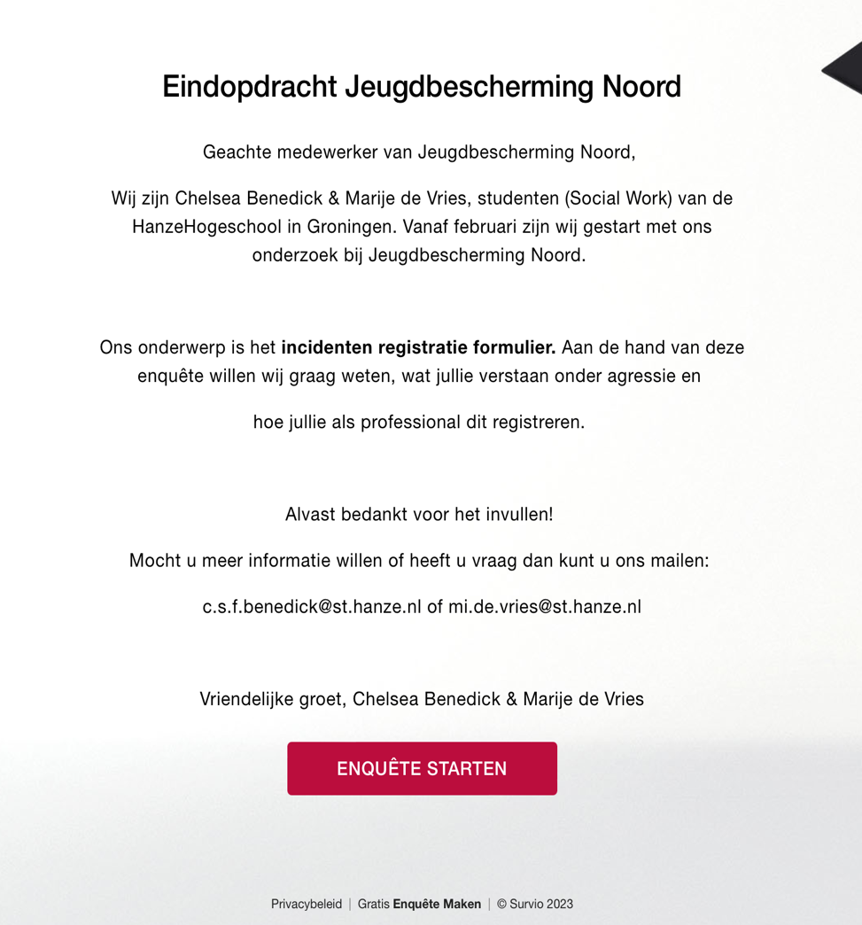
4.1 Enquête vragen met onderbouwing
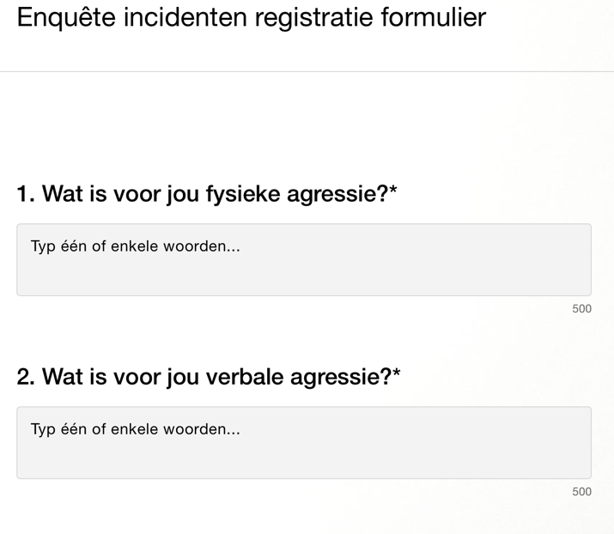
Vraag één en twee hebben wij gesteld om inzicht te krijgen in wat de jeugdbeschermer fysieke en verbale agressie vindt. We hebben de vraag open gesteld omdat hierbij het eigen referentiekader van de jeugdbeschermer betrokken is.
Dit is de startpagina van de enquête. Als de jeugdbeschermer de link van de enquête opent ziet hij/zij dit.
We hebben ons kort voorgesteld en hebben de aanleiding van de enquête benoemd, ons onderzoek. Ons doel hebben we daaronder beschreven zodat de jeugdbeschermer weet waar de enquête over gaat en waar wij informatie over zoeken.
Aan het eind hebben wij de jeugdbeschermer bedankt voor de bijdrage en onze contact gegevens toegevoegd voor eventuele vragen.
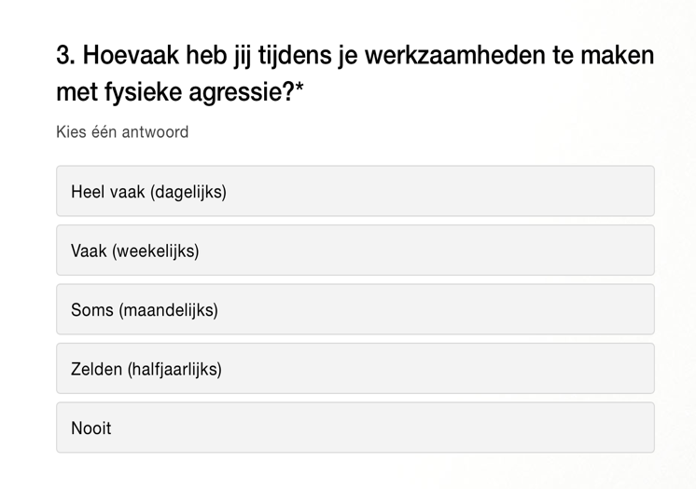
Vraag drie is gesteld om inzicht te krijgen hoevaak fysieke agressie voorkomt bij de jeugdbeschermer.

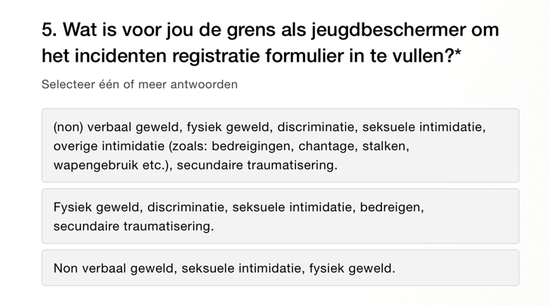
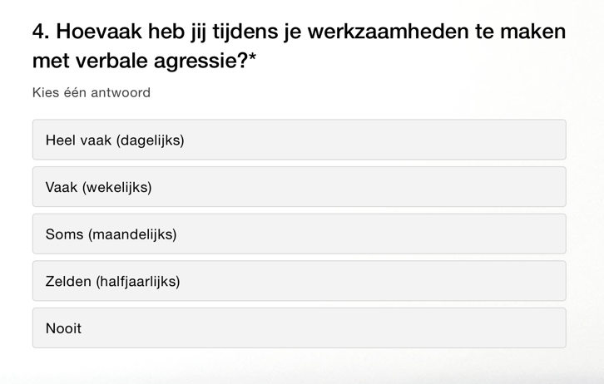
b
Vraag 5 hebben wij als multiple choice gesteld om te kijken wat de grens is van de jeugdbeschermer. De antwoorden komen uit het veiligheidsbeleid (2017), dit is volgens JB Noord de definitie van agressie en geweld. Vanuit deze vraag willen wij ook kijken of de jeugdbeschermers op 1 lijn liggen wat betreft de grens van agressie.
Vraag drie is gesteld om inzicht te krijgen hoevaak verbale agressie voorkomt bij de jeugdbeschermer.

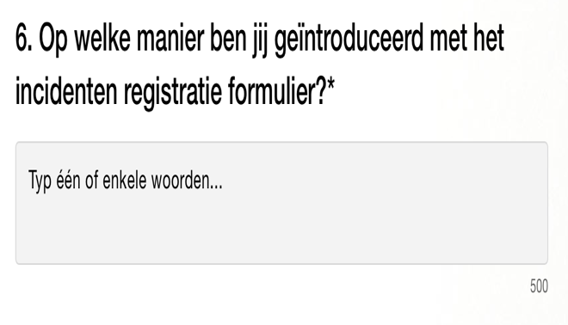
Vraag zes hebben wij gesteld om te kijken op welke manier het incidenten registratieformulier is geïmplementeerd bij de jeugdbeschermers of om te kijken of het niet is gebeurd.
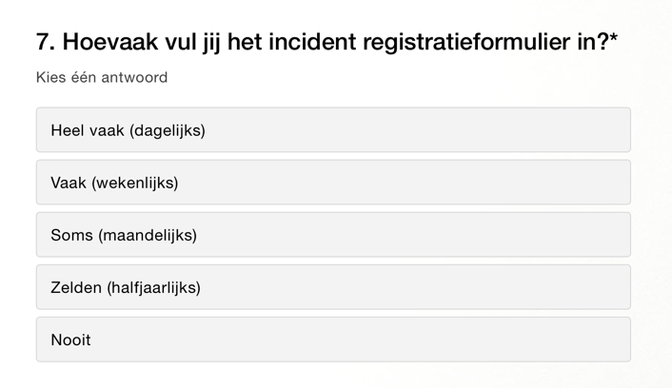
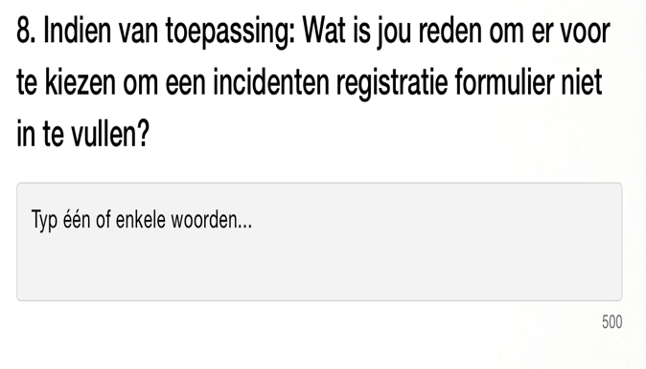
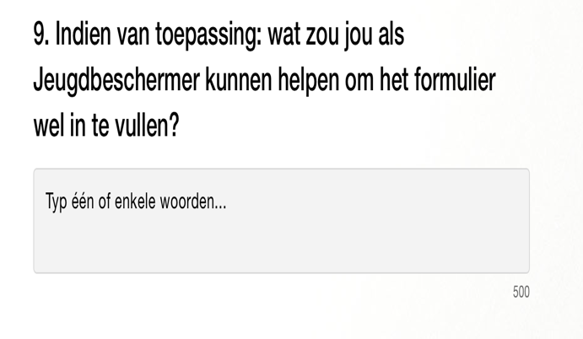
Vraag zeven hebben wij gesteld om inzicht te krijgen in hoevaak een jeugdbeschermer een incidenten registratieformulier invult.
Vraag acht hebben wij gesteld om inzicht te krijgen in waarom de jeugdbeschermers geen incidenten registratieformulier invullen. Hieruit kwamen antwoorden waar wij op kunnen letten bij het vormen van het product.
Vraag negen hebben wij gesteld om product eisen te formuleren.

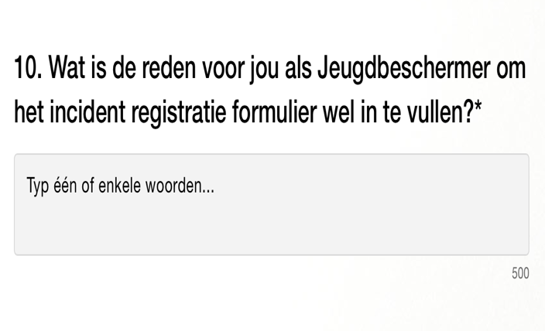
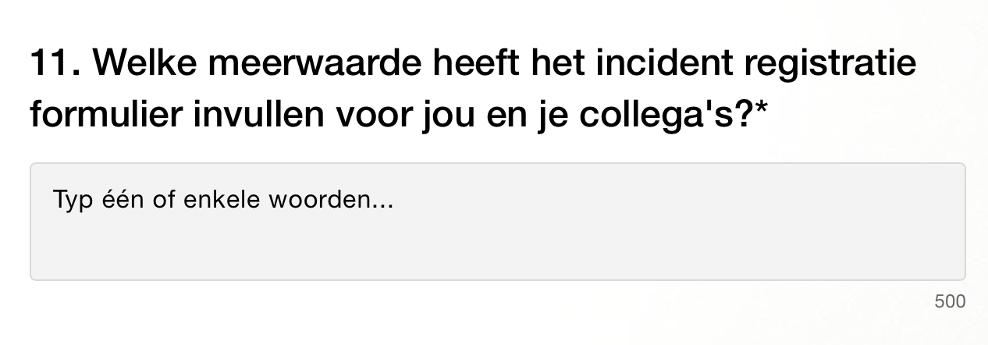
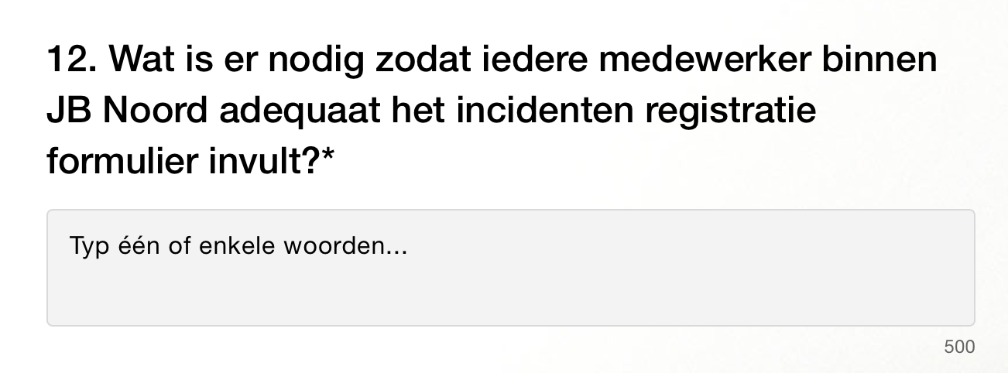
Vraag twaalf hebben wij gesteld om product eisen te formuleren.
Vraag elf hebben wij gesteld om te kijken of de jeugdbeschermers ook op de hoogte zijn wat de meerwaarde is van het incidenten registratieformulier, zo kunnen wij inschatten of de jeugdbeschermers weten waarom het belangrijk is.
Vraag tien hebben wij gesteld om te kijken wat de jeugdbeschermer belangrijk vindt om het incidenten registratie formulier in te vullen.

4.2 Resultaten enquête

1. Wat is voor jou fysieke agressie?
Wanneer iemand lichamelijk wordt, dus slaan .. schoppen .. duwen .. (aanrakingen met of zonder voorwerp)
Wanneer iemand aan mij komt of probeert te komen met de intentie om mij iets aan te doen. Dit kan zijn om iets te bewerkstelligen (functioneel), frustratie, etc. Fysieke agressie is ook wanneer iemand iets in de kamer vernielt, er mee smijt, etc. Dit wederom met een bepaalde intentie.
Wanneer een persoon (dreigt) mij fysiek aan te vallen/ aan te raken of dit daadwerkelijk doet. Mogelijk met letsel tot gevolg.
Slaan, stompen, gooien met spullen, enz
slaan, schoppen, met deuren gooien.
Slaan, schoppen e.d.
Slaan, schoppen, duwen,
Slaan/schoppen/ dreigen met lichaam (groot maken) Met spullen gooien, spullen vernielen
Mij aanraken of proberen aan te raken
lichamelijk letsel, pijn.
Iemand die door fysieke aanraking over grenzen gaat.
Het aanraken, danwel spullen naar het lichaam gegooid krijgen
Fysiek zijn richting materiaal of mensen. Slaan, schoppen, knijpen, gooien met spullen, neus aan neus proberen te staan, gooien met deuren
Fysiek dreigend (op tafel slaan, dreigende houding aannemen) & verder (aanraking, slaan).
een aanval op een persoon / muur waar we met de neus op staan.
Duwen, slaan etc. Alles met boosheid en lichamelijk contact
Dreigende houding. Lichamelijke actie
Dat ik aangeraakt word door de ander, of door toedoen van de ander
Boosheid in het gezicht, lijf groot maken, in gesprek naar voren stappen, wijzen naar de jb'er / vuist maken, slaan, schoppen, duwen, spugen, met spullen gooien (vernieling), bedreiging met wapen
Als mensen mij fysiek pijn doen.
Als er iemand aan je ziet of te nabij komt. IN je eigen zone
Als agressie zich uit door dreiging of daadwerkelijk contact wat je niet wil of niet passend is in de situatie
Agressie waarbij je wordt aangeraakt
Agressie waarbij je de ander wilt verwonden door je lichaam of een voorwerp te gebruiken
Agressie dat iemand letterlijk pijn kan doen (lichamelijk)
Aanval gericht op de persoon

2. Wat is voor jou verbale agressie?
Wanneer iemand met woorden je probeert te raken (schelden, vloeken ..)
Wanneer iemand gericht op mij of een ander verbaal dreigend is (dus zegt iemand iets aan te willen doen), uitspraken doet waarin iemand zichzelf wat aan wil doen om te bewerkstellingen dat ik in actie kom, etc.
Stemverheffing, schreeuwen, schelden, zowel in live contact als via mail, app, telefoon
Stemverheffing (schreeuwen, dreigende taal). Een (luide) uiting van frustratie hoeft hier voor mij niet onder te vallen. Dit kan voortkomen uit trauma/psychiatrie. Dit heeft een andere lading richting mij als persoon.
Stem verheffen richting de ander, schelden, vloeken, schreeuwen
Schreeuwen schelden dreigen passieve agressie
Schreeuwen, mij of mijn gezin bedreigen door iets aan te willen doen. Bedreigend en heel dicht bij iemand staan en doen.
Schreeuwen, intimidatie
Schelden, schreeuwen, dreigende woorden / zinnen (kan ook op gewone toon), persoonlijke opmerkingen, cynische / sarcasstische opmerkingen.
schelden schreeuwen dreigen
schelden met woorden zoals Kanker idioot. jij hebt geen ballen etc.
Schelden, dreigen schreeuwen
Schelden, dreigen
Schelden/ bedreigen
Neerbuigend, beledigend, onrespectvol, bedreigingend, persoonlijke verbale uitingen.
Mij uitschelden, over mijn persoonlijke grens gaan, woorden tegen mij zeggen waar ik mij niet in kan vinden
Met woorden en houding dreigen/ schelden/ vloeken.
Kwetsen, vernederen
Iemand die met woorden over grenzen gaat.
iemand bedreigen, met woorden iemand verbaal agressief benaderen
Geschreeuw, schelden
gericht tegen mij als persoon.
dat mensen je uitschelden, tegen je schreeuwen, je intimideren
Als mensen mij met woorden uitschelden, of als de tekst dreigend is "zoals ik weet waar je woont, ik weet dat je dochters hebt..."
Als er in taal/toon/volume uitingen zijn die door de ander als grensoverschrijdend wordt ervaren.
Agressie door middel van woorden, dreigende gebaren
Agressie dat iemand figuurlijk pijn kan doen (schelden bijv.)
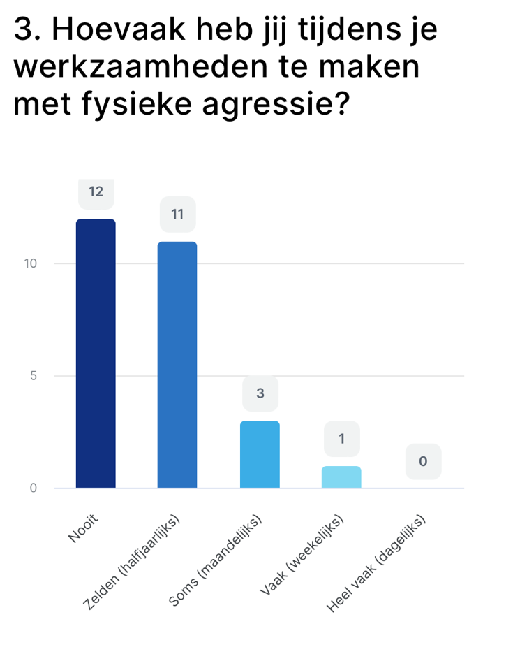

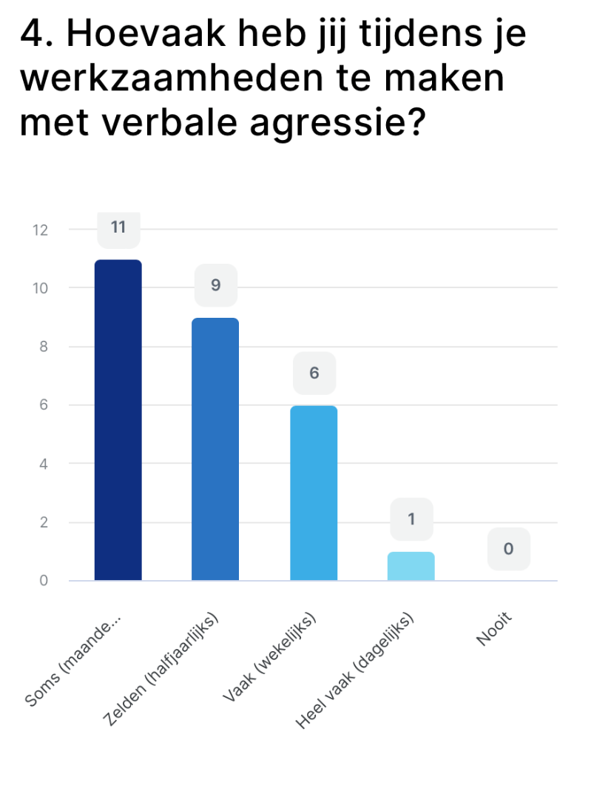

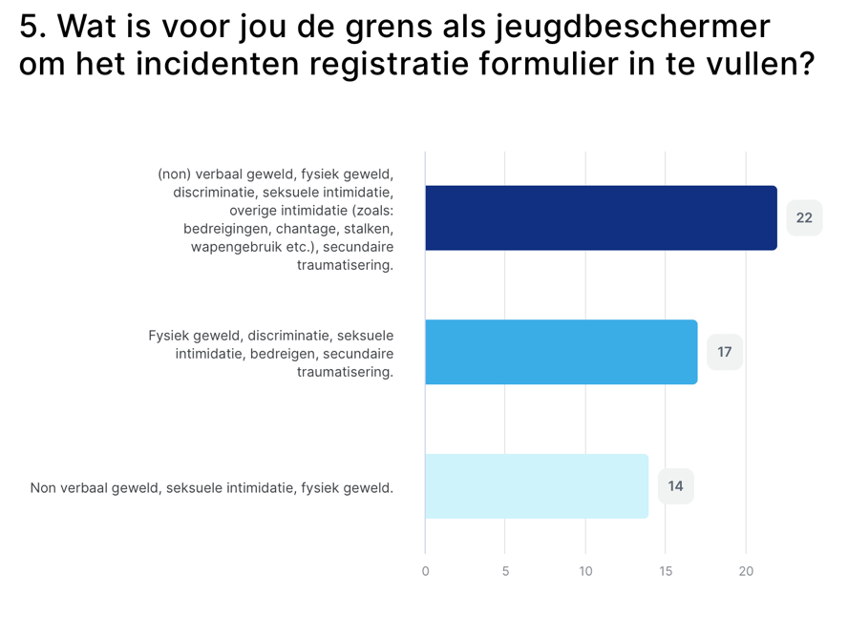

6. Op welke manier ben jij geïntroduceerd met het incidenten registratie formulier?
weet ik niet meer, "knop" op bureaublad was er ineens en bij een incident werd ik er volgens mij op gewezen om in te vullen.
Via de teamleider
via de mail vanuit management.
uitleg gehad van de beleids poppetjes
uitleg en reminders om het goed in te vullen.
Uitleg door praktijkbegeleider
Tijdens een training
Pff, in deze organisatie nog niet geloof ik.
Per vergadering en per mail
organisatie/ managers
Ooit van een collega en leidinggevende meegekregen dat je dan een incidenten formulier moet invullen
Niet?
Na dreigende taal van een ouder. Toen ook een melding gemaakt van gedrag wat deze ouder eerder ook al heeft laten zien.
Naar aanleiding van het incident bij Yorneo in januari, werd het formulier besproken in het team.
Lang geleden bij de introductie van het fomulier is uitleg gegeven over de 'knop' op het bureaublad en de mogelijkeheden.
In Teamvergadering is afdeling Beleid en Kwaliteit weleens langs geweest om te vertellen.
Incidentenknop
ik zit bij de incidentencommissie
Ik heb hier een training voor gekregen tijdens mijn inwerk periode van JB Noord.
Het werd in de inwerkperiode genoemd in de papieren, later is het nog eens benoemd tijdens een teamoverleg en toen mijn collega bedreigd werd door een client van ons samen, werd het benoemd door de praktijkbegeleider.
Geen idee. Ik werk al bijna 6 jaar hier. Ik ken het formulier.
Eén keer iets over gehoord dmv een korte presentatie/voorlichting.
door de praktijkbegeleider en manager
Door advies in een MDO naar aanleiding van mijn verhaal over een casus.
Binnen de organisatie nav een incident
Bij het inwerken en het wordt regelmatig benoemd in het team of tijdens praktijkbegeleiding.
Bij de start is de rode knop op het bureaublad uitgelegd, echter ben ik weinig geïnformeerd over wanneer je het in vult

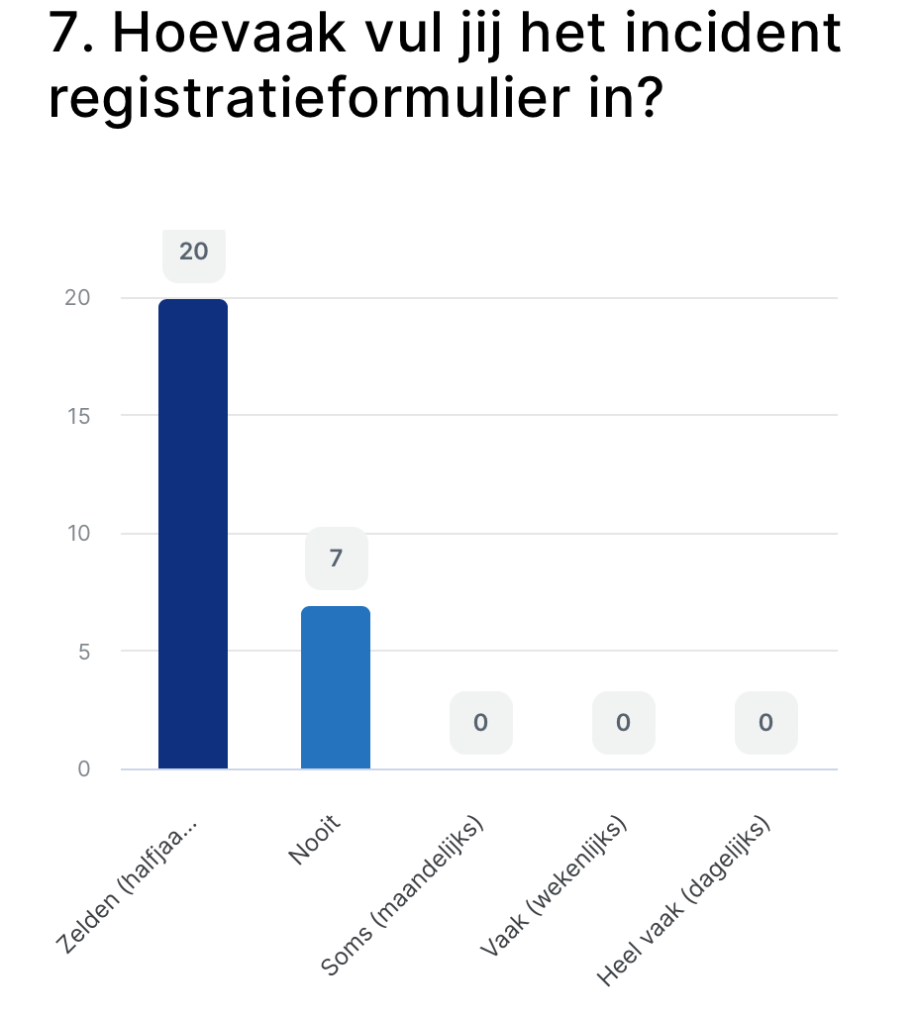

8. Indien van toepassing: Wat is jouw reden om ervoor te kiezen om een incidenten registratieformulier niet in te vullen?
Waan van de dag, en bagetelliseren van mijn gevoel.
Tijdsdruk, maar vooral het normaal vinden om regelmatig uitgescholden te worden. In de loop van de jaren zijn de grenzen verschoven. De eerste paar keer dat je wordt uitgescholden ben je daar zwaar van onder de indruk. Nu is het bijna normaal en doe het je niet zoveel meer. Dit terwijl het natuurlijk niet normaal is.
Tijd, maar ook denken dat het niet in de categorie valt, het te mild was voor een registratie.
Tijdgebrek, twijfel of het incidentwaardig is
soms komt het er niet van omdat je te druk bent met de partij, dergelijke zaken waarin dit speelt vragen vaak veel tijd en aandacht in de uitvoering.
Omdat het soms lijkt te 'horen bij het werk' je er niet bewust van bent als je met verbale agressie te maken hebt.
Nog niet nodig geweest
Niet ik vul het in als het van toepassing is
Levert niets op, gevoel het te moeten doen ter registratie
Je bent al vaak bezig met andere dingen en je deelt het vaak al met een aantal mensen van de werkvloer.
In het formulier kan je niet kwijt wat het persoonlijk met je doet
Ik zie het nut er niet van in (weet niet waar het toe leidt) en het kost (denk ik) tijd.
Ik zie de meerwaarde er niet van in.
Ik werk nog niet zolang bij JBNoord en het is voor mij nog niet aan de orde geweest
Iedereen heeft zijn grenzen ergens. niet alles was ik aan agressie mee maak is voor mij een reden voor een registratie
Heb de verbale agressie niet ervaren als hinder in mijn werk. Verder is het een afweging of het helpend is vs wat kost het mij aan tijd.
(Gelukkig) geen situaties meer gehad waarbij dit nodig was (wel één keer gedaan, november 2021 n.a.v. persoonlijke dreiging vanuit vader cliënt).
Geen reden, xouden het veel vaker moeten doen
Geen reden toe om in te vullen.
extra handelingen zonder te weten wat het resultaat hiervan is.
denk er niet altijd aan
De error die dit formulier nu soms geeft. Gevoel dat een terugkoppeling op termijn mist, zeker omdat het incident vaak wél besproken wordt tijdens MDO of collegiaal overleg.
Bij boze mensen vul ik het niet altijd in omdat deze emotie ook heel begrijpelijk kan zijn, maar bij schelden oid en bedreigen is voor mij wel de grens.
Altijd ingevuld en soms later
Als ik het niet duidelijk kan benoemen wat er gebeurd is

9. Indien van toepassing: wat zou jou als Jeugdbeschermer kunnen helpen om het formulier wel in te vullen?

Zie bovenstaand. Als ik weet wat het op zou kunnen leveren en dat ik er tijd voor kan/mag maken.
x
Weten dat er adequaat en snel op wordt gereageerd. Het moet een doel dienen, niet alleen ter informatie voor de organisatie.
Valer in het team aan de orde stellen
Uitstekend werkende ICT. De drempel om dit te doen moet zo laag mogelijk gemaakt worden. Daarnaast: een terugkoppeling, bijvoorbeeld dossieropbouw; hoe vaak heeft een ouder dit al laten zien en naar wie? Een (eventueel handmatige) koppeling met WIJZ van de melding. Inzicht creëren.
Tijd is volgens mij vaak een trigger het niet te doen. Daarnaast vind ik het ook vervelend dat ik gebeld wordt na het invullen, ook als ik in vul dat ik geen nazorg nodig heb.
Sparren met collega's / pb om te kijken of het een registratie waard is.
nvt
niks, ik heb er geen moeite mee om dit in te vullen.
Minder omslachtig en meer aandacht vanuit de organisatie. Meer gesprekken over je zaken, hoe dit loopt en misschien er op gewezen worden dat bepaald gedrag over een grens gaat en gemeld moet worden.
meer duidelijkheid over het gevolg
Ik zou het helpend vinden als je door in WIJZ wat je ook invult een knop aan kunt zetten dat het om een incident gaat, dan hoef je niet dubbel dingen te doen. WIJZ is de plek waar al de info behoort te staan.
ik weet niet wat je bedoelt, gesprek voor invullen?
ik vul het eigenlijk altijd wel in als het nodig is
ik vind dat het formulier zeer onpersoonlijk is, en zie liever dat het een optie is dan een verplichting
Iets minder tijdrovend
Het niet teveel tijd kost en echt iets oplevert.
het koppelen met Wijzz meer aandacht voor het onderwerp tijdens bijvoorbeeld MDo of vergadering, omdat we het vaak niet meer doen omdat we het gewend zijn
Halfjaarlijkse evaluatie met team adhv gemelde incidenten en goede opvolging
Eenvoud en overleg.
dat het onder de aandacht blijft, dat het besproken tijdens vergaderingen etc
Bespreekbaar houden en het belang benadrukken
Als het nuttig zou zijn.
Aandacht in het team voor incidenten en in de groep bespreken wat incidenten zijn en hoe we daar als jeugdbeschermers mee omgaan.
-

10. Wat is de reden voor jou als Jeugdbeschermer om het incident registratieformulier wel in te vullen?
Zie bovenstaant.
Wanneer ik mij niet veilig voel.
Wanneer het iets toevoegt in de situatie (helpend in het contact, stoppen van contact wanneer nodig, etc).
Voor het grotere geheel, waar krijgen de jeugdbeschermers mee te maken e.d.
vastleggen van incident om verdere stappen te kunnen ondernemen
Signaleren van de hoeveelheid agressie/geweld Grens trekken richting de ander
registratie hoe vaak iets gebeurd, dossier opbouw, aan clienten duidelijk maken dat ik dit niet accepteer
om zichtbaar te maken hoevaak we met agressie te maken hebben
Om grenzen te stellen, dossier op te bouwen
Om een dossier op te bouwen, voor evt. klachtgesprekken, om inzichtelijk te hebben hoe vaak dit gebeurd in het werk.
Om duidelijk te maken aan de laag boven ons, managers/adjunct directeur/directeur, waar wij mee te maken hebben en wat dit doet met de werkdruk.
Omdat het moet.
omdat de organisatie dit wil
nvt
Inzichtelijk maken voor de organisatie hoe vaak het eigenlijk voorkomt., inzichtelijk maken voor mijzelf en erop kunnen reflecteren.
In kaart brengen van incidenten, goede registratie van het belopen proces, opvolging vanuit management, zelfzorg
Duidelijk incidentwaardige melding. Bijvoorbeeld een incident van een jongere
dossier op te bouwen en zicht te krijgen hoe vaak er spraken is van een incident
Dossieropbouw
Dossieropbouw
Dossieropbouw
Deels dossier opbouw en daarnaast een stuk persoonlijke ondersteuning! Wij zijn ons eigen instrument in ons werk wat ons tegelijkertijd, met name in dit verplichte kader, ook erg kwetsbaar (kan maken) maakt.
Dat melding wordt gemaakt van gedrag wat grensoverschrijdend is
Blijven monitoren van incidenten en er dan beleid op kunnen maken
als ik me dermate bedreigd voel of vind dat iemand dermate over de grens gaat.
als een jongere wat overkomt / als ik bedreigd ben en me ook daadwerkelijk bedreigd voel
alleen bedoeld voor documentatie

11. Welke meerwaarde heeft het incident registratieformulier invullen voor jou en je collega's?
zichtbaar, bij veel meldingen is het zinvol om ook te kijken naar je caseload en of die verandert zal worden
Zie 10
Zie boven. Belangrijk om zicht te houden en alert te blijven
weinig
Voor mij persoonlijk niets. Ik vul m in om een signaal af te geven. Tot nu toe zijn de stappen die door management in reactie daarop zijn gesteld, minimaal.
voor alsnog is mij dat niet helder
Registratie van hoeveelheid incidenten Dossier tav bv aangiftes
registratie hoe vaak iets gebeurd, dossier opbouw, en aan het management laten zien waar we mee te maken hebben soms
Registratie en nazorg
Reflectie, met elkaar kunnen sparren, kijken hoe het eventueel te voorkomen is, kijken welke maatregelen er genomen moeten worden.
Niet.
Leren van incidenten
Ik heb het nog nooit ingevuld, dus ik zie daar zo de meerwaarde niet van in.
idem
het wordt inzichtelijk in hoeverre er incidenten plaatsvinden binnen JB Noord en daar kan een beleid op aangepast worden (of niet)
het heeft voor mij geen meerwaarde
het geeft inzicht in zaken en kan helpend zijn bij het in kaart brengen van het probleem
Het draagt er aan bij om een zo veilig mogelijke werk/leefomgeving te creëren
Gesprek leidinggevende of afdeling kwaliteit en beleid
Gee idee. Ik gebruik het immers niet.
Dossier opbouw. Maar voor mij persoonlijk geen meerwaarde
Dossieropbouw.
Dossieropbouw.
dat mijn manager bekend is en wordt met wat voor vormen van agressie wij te maken hebben.
dat is mij eigenlijk onduidelijk
Dat in beeld komt wat waar al is gebeurd en dit later kan worden meegenomen, wanneer er vaker iets gebeurt. Actie en zorg voor mij als werker.
Bovenstaande & elkaar kunnen steunen! Ervaringen evenals 'aanpakken' n.a.v. situaties delen met elkaar. Van elkaar leren.

12. Wat is er nodig zodat iedere medewerker binnen JB Noord adequaat het incidenten registratie formulier invult?
Zorgen dat het in ons systeem komt, door het wekelijks te checken tijdens teamoverleg
Volgens mij vullen collega's het regelmatig in, dus of er iets nodig is om het beter te maken weet ik zo niet. Een goede (inhoudelijke) terugkoppeling zou wenselijk zijn. Nu wordt het vaak even benoemd tijdens de vergadering, maar heeft iemand die niet weet wat er speelt geen idee wat er is gebeurt. Zodoende is het lastig om collega's hierin te ondersteunen.
Vind ik lastig aan te geven. Meer zicht op welk vervolg de formulieren krijgen zou misschien al bijdragen
Vaker voorlichting hierover. PB goed instrueren.
Vaker bespreken, simpeler invullen
Tijd/ het vaker onder de aandacht brengen
Tijdens teamoverleg/ praktijkbegeleiding en collega's onderling alert blijven
Reminder mailen, terugkerend term in het werkoverleg, belang benadrukken,
Onder de aandacht hebben met elkaar wanneer je je veilig voelt en wanneer niet en wanneer je zo'n formulier wel of niet invult.
niks, er wordt vaak aan herinnerd, ook door de leidinggevende
Misschien wat korter?
meer zicht op wat de waarde is, en wat de acties zijn van de organistatie nav het invullen
meer voorlichting en een nog kleinere drempel.
Meer onder de aandacht brengen en eenvoud en overleg
Meer bekendheid, maar ook de mogelijkheid om het te bespreken met pb. Vooralsnog zijn agenda's zo vol, dat een incident niet altijd op korte termijn besproken kan worden. Dan verwatert het toch, is mijn ervaring. Dus waar het initiatief van de werknemer zal moeten komen (anderen kunnen niet ruiken dat jij een incident hebt meegemaakt), moet er ook op korte termijn tijd gemaakt kunnen worden om het te bespreken.
Meer aandacht ervoor en zorgen voor een korte lijst die ingevuld moet worden. Het terug laten komen, zodat we ook merken dat er iets mee gedaan wordt
Het nut en de noodzaak moet duidelijk zijn.
Het gevoel dat er daadwerkelijk iets mee gebeurt
Het formulier moet altijd 100% werken. Inzicht in wat er met het formulier gebeurt. Eenduidige aanpak van het formulier (wanneer wordt het gebruikt, etc. De doelgroep van JB-Noord is nu eenmaal wat 'pittiger' dan gemiddeld dus gedrag wordt eerder geschaard onder diagnose of voorgeschiedenis. Constante strijd in een poging opnieuw op te voeden is het vaak niet waard binnen een traject dus laten we (binnen de sector) soms teveel gaan, denk ik).
Herhaling in team en per kwartaal incidenten bespreken en de opvolging ervan (hoeft niet in detail maar laat het wel aan bod komen)
eerst met de jeugdbeschermer in gesprek gaan
een systeem maken (bv door in WIJZ iets toe te voegen) dat wij er als uitvoerend werker zo min mogelijk extra dingen voor hoeven te doen.
een gedragsverandering dat we het niet normaal vinden om zo behandeld te worden. en we elkaar aanspreken om het te melden
direct contact met de werker als het pas nog gebeurt is, niet na een een week ofzo
Dat er meer nazorg komt. Nu is het een telefoontje van je leidinggevende maar er komt eigenlijk nooit actie vanuit naar de client zelf
dat die toegankelijker wordt
?

Bijlage 5: Omgangsregels JB Noord

Omgangsregels voor u en voor ons
- Medewerkers, cliënten en bezoek gaan op een respectvolle manier met elkaar om.
- We helpen u zo snel mogelijk. Wacht u rustig in de wachtruimte totdat u opgehaald wordt.
- Neem de tijd voor de informatie die u ontvangt en stel vragen als iets niet duidelijk is.
- Houdt u aan de huisregels:
  - Het gehele gebouw is rookvrij
  - Het gebouw is vrij van huisdieren (m.u.v. geleidehonden)
  - Het personeelsgedeelte van het pand is alleen bestemd voor medewerker
- Wilt u geluidsopnamen maken voor eigen gebruik? Respecteer hierbij onze privacy en hanteer de hier beschreven spelregels.
- Ga geweldvrij met elkaar om, zowel lichamelijk als in woorden. Intimideer en discrimineer elkaar niet. Dit geldt ook voor het gebruik van sociale media.
- Laat de eigendommen van een ander, of van Jeugdbescherming Noord & Veilig Thuis Groningen heel en laat ze staan waar ze horen.
Wij gaan ervan uit dat deze omgangsregels u en ons helpen. Mocht er toch sprake zijn van het niet naleven van deze regels kan Jeugdbescherming Noord & Veilig Thuis Groningen u de toegang tot het pand ontzeggen. Bij geweld en ander ongeoorloofd gedrag doet Jeugdbescherming Noord & Veilig Thuis Groningen aangifte bij de politie.
Bent u van mening dat u niet correct bent behandeld, dan mag u ons hierop aanspreken. Ook heeft u de mogelijkheid om een klacht in te dienen.

Bijlage 6: Implementatie proces Movisie

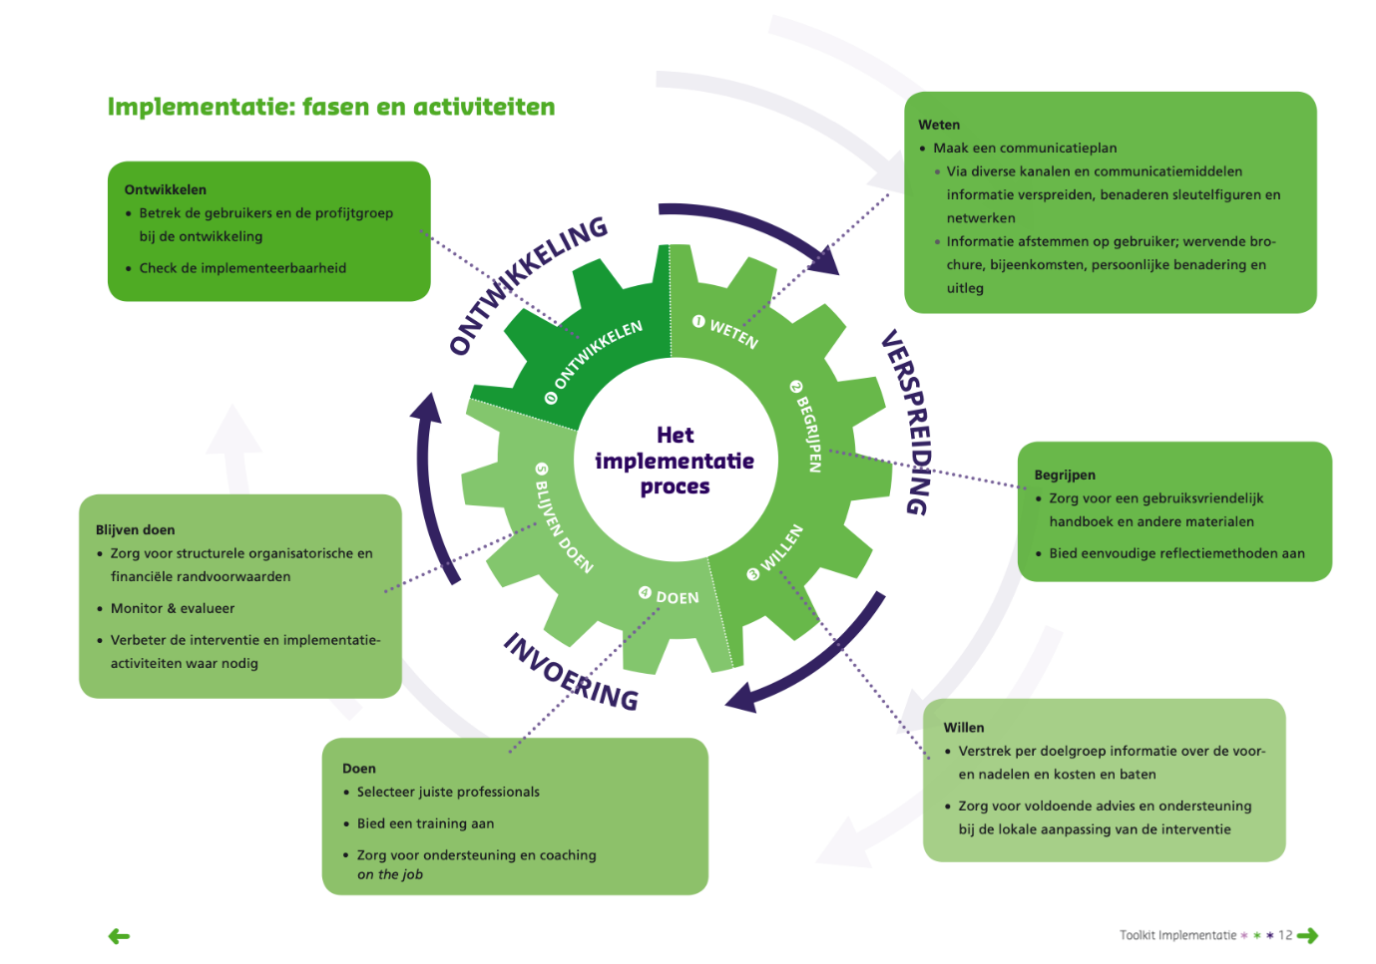

Bijlage 7: Voorbeeld kort meldingsformulier

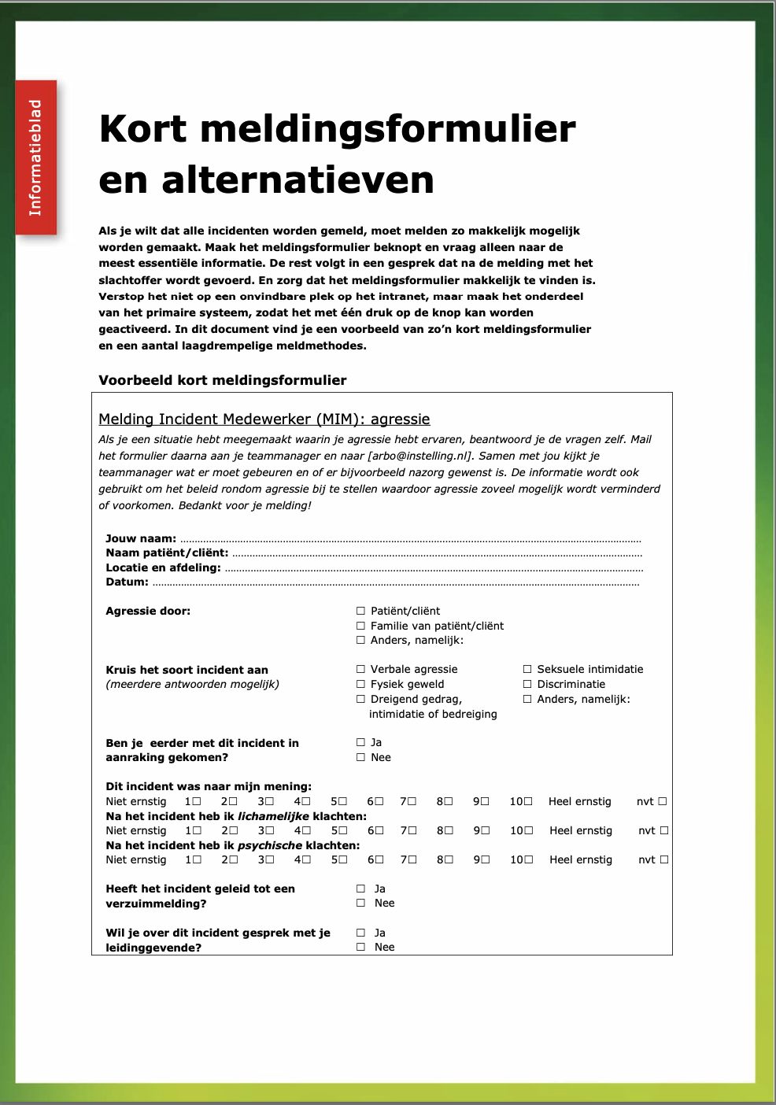

Bijlage 8: Ontwerpeisen

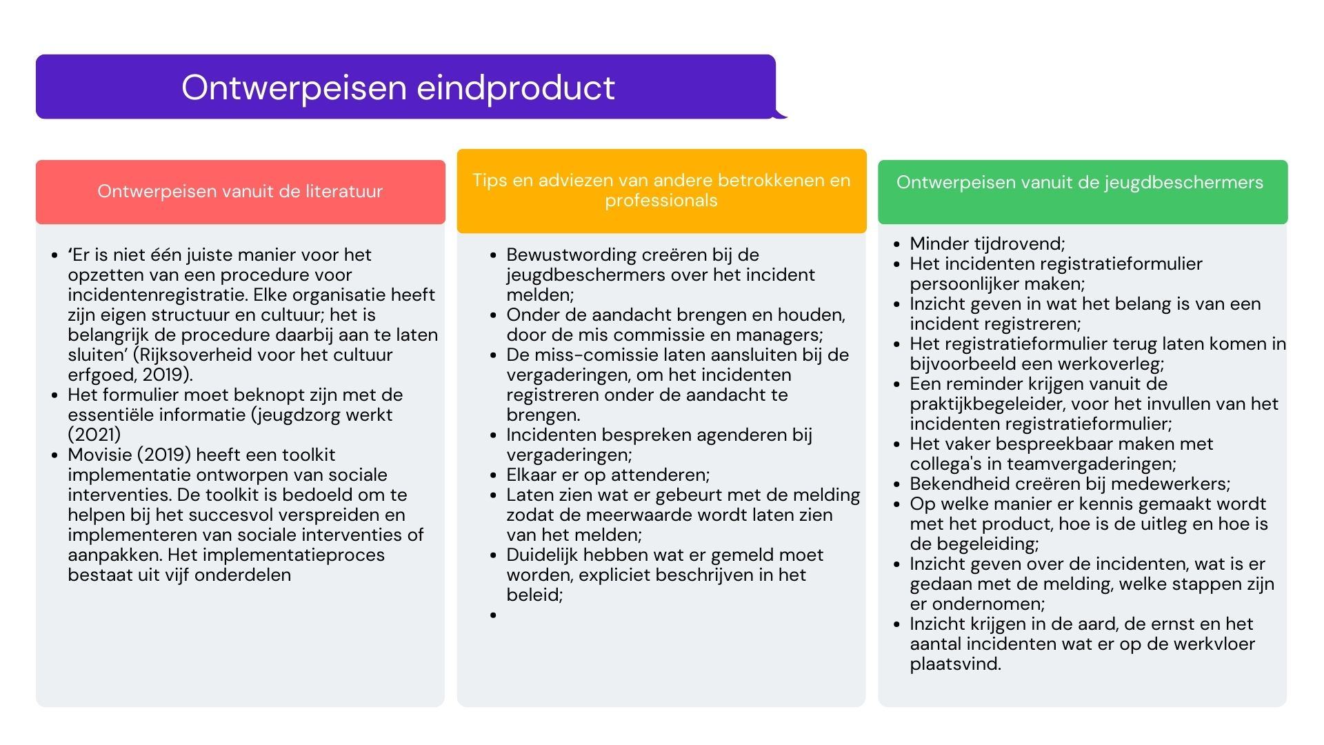

Bijlage 9: Prototype product

Incidenten registratieformulier
Het incident is de medewerker overkomen:

Gegevens medewerker:
Naam: ……………………………………………………… Geslacht: M / V

Personeelsnummer: ………………………………………………………

Functie: ………………………………………………………

Gegevens pleger:
De pleger is:
- Jeugdige
- Familie
- Ouder/ verzorger
- Anders, namelijk: ………………………

Naam pleger: ………………………………………………………

In de zaak van: ………………………………………………………

Leeftijd pleger:
- 0 – 10 jaar
- 10 – 18 jaar
- 18 – 25 jaar
- 25 – 35 jaar
- 35 – 45 jaar
- 45 – 55 jaar
- 55+
Incident registratie:
Datum incident: ………………………………………………………

Tijdstip incident: ………………………………………………………

Locatie incident: ………………………………………………………

Incident beschrijving:
Soort agressie:
- Fysieke agressie
- Verbaal geweld
- Dreigend gedrag, intimidatie of bedreiging
- Seksuele intimidatie
- Discriminatie
- Anders, namelijk: ………………………….

Wie waren erbij betrokken en wat is hun relatie met jou als medewerker of met de pleger?

Beschrijf de aanleiding/ verloop van het incident (*objectief)

Persoonlijke ervaring:

Dit incident was naar mijn mening:
Niet ernstig 1 2 3 4 5 6 7 8 9 10 heel ernstig

Na dit incident ervaar ik *lichamelijke klachten:
Niet ernstig 1 2 3 4 5 6 7 8 9 10 heel ernstig

Dit ervaar ik:

- N.v.t.

Na dit in incident ervaar ik *psychische klachten:
Niet ernstig 1 2 3 4 5 6 7 8 9 10 heel ernstig

Dit ervaar ik:

- N.v.t

Nazorg:

Ik wil n.a.v. dit incident een gesprek met mijn praktijkbegeleider/ manager

- Ja
- Nee

Aanvullende informatie:
Definities:

Objectief rapporteren: ‘De directe observatie van de situatie door de medewerker. Met andere woorden: het gedrag van de cliënt zoals de medewerker dit waarneemt’ (Btsg, 26 september 2017.).

Lichamelijke klachten:
- Hoofdpijn - Gevoelens van schuld/ schaamte
- Spanning/ zenuwachtig gevoel - Zweten
- Moe/ slecht slapen

Psychische klachten:
- Terugkerende beelden van het incident - Machteloosheid
- Nachtmerries - Angst
- Onbegrip (hoe had dit mij kunnen gebeuren?)
- Verdriet

BTSG (26 september 2017). Rapporteren volgende de SOAP methode. Geraadpleegd op 30 maart van: https://btsg.nl/rapporteren-volgens-soap-methode/

